Приложение № 6 към чл. 6, ал. 1 Наредбата за условията и реда за извършване на оценка на въздействието върху околната среда (Наредба за ОВОС)
(Ново - ДВ, бр. 12 от 2016 г., в сила от 12.02.2016 г., изм. - ДВ, бр. З от 2018 г., изм. - ДВ, бр. 31 от 2019 г., в сила от 12.04.2019 г.)

до
ДИРЕКТОРА НА РИОСВ ПЛОВДИВ
ИСКАНЕ за преценяване на необхоДимостта от извършване на оценка на възДействието върху околната среда (ОВОС) от „ИД ИНДЪСТРИ” ЕООД
Адрес: с. Крислово,4148, ул.”Млада Гвардия“ № 2,06гцина Марица, област ПЛОВДиВ

УВАЖАЕМИ Г-НГЖО ДИРЕКТОР,
Моля да ми бьде издадено решение за преценяване на необходимостта от извършване на ОВОС за инвестиционно предложение: „Станция за зареждане на автомобили с водород, генератори за водород , обслужваща сграда и сондаж” в ПИ с 11845.7.25 от КК на землище с. Войводиново, Община „Марица”. Ново инвестиционно предложение с което се предвижда, изработване на ПУП-ПРЗ и ПП с промяна на предназначение на ПИ с 11845.7.25 нива, четвьрта категория с площ 6,079 дка и част от полски пътища ПИ с ид. 11845.7.16 с площ 1.280 дка., ПИ с ид. 11845, 7.35 с площ 0.861 дка и ПИ с ид. 11845.9.33 с площ 1.132 дка, местност „Полук Тарла” от КК на землище с.Войводиново, Община „Марица”. От имта ще се образуват два УПИ, единият с отреждане за „ОБЩЕСТВЕНО ОБСЛУЖВАЩИ И СКЛАДОВИ а другия с отреждане за „Техническа Инфраструктура“
(посочва се характерът на инвестиционното предложение, 6 т. ч, Даш е за ново инвестиционно преДложение u/tuu за разширение иш изменение на инвестиционно предложение съашсно приложение ЛФ 1 ити приложение № 2 към ЗООС) Прилагам:
1. Информацията по приложение № 2 към чл. 6 от Наредбата за условията и реда за извършване на оценка на выдействието върху околната среда - един екземпляр на хартиен носител и един екземпляр на електронен носител
2. Информация за датата и начина на заплащане на дължимата такса по Тарифата.
З. Оценка по чл. 99а от ЗООС (в случаите по чл. 1 8, ал. 2 от ЗООС) - един екземпляр на хартиен носител и един екземпляр на електронен носител.
4. Информация и оценка по чл. 996, ал. 1 от ЗООС (в случаите по чл. 109, ал. 4 от ЗООС) - един екземпляр на хартиен носител и един екземпляр на електронен носител.
Желая решението да бъде издадено в електронна форма и изпратено на посочения адрес на
електронна поща.
Желая да получавам електронна кореспонденция във връзка с предоставяната услуга на ГЮСОЧеНИЯ от мен адрес на електронна поща.
[З Желая решението да бъде получено чрез лицензиран пощенски оператор.
Датт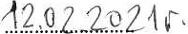 Уведомител:
„ИД ИНДЪСТРИ“ ЕООД с управител Георги Иванов Драганов

до
ДИРЕКТОРА
НА РИОСВ - ПЛОВДИВ
ГР. ПЛОВДИВ
БУЛ. „МАРИЦА” М 122
Относно: Писмо на Директора на РИОСВ с .N2 ОВОС - 1972 — 11 от 13.01.2021 год. по процедура по оценка за съвместимост на ИНВеСТИЦИОННО намерение „Станция за зареждане на автомобили с водород, генератори за водород , обслужваща сграда и сондаж” в ПИ с 1 1845.7.25 от КК на землище с. Войводиново, Община „Марица” с предмета и целите на опазване на ЗАЩИТЕНА ЗОНА „Рибарници Пловдив“ С КОД ВСЈ 0002016..
УВАЖАЕМИ Г-НТ-ЖО ДИРЕКТОР,
Предоставяме Ви
ИНФОРМАЦИЯ ЗА ПРЕДМЕТА НА ОПАЗВАНЕ НА ЗАЩИТЕНА
ЗАЩИТЕНА ЗОНА „РИБАРНИЦИ ПЛОВдив” С КОД ВС, 0002016 И
ЕВЕНТУЛНОТО ВЛИЯНИЕ НА ИНВЕСТИЦИОННОТО ПРЕДЛОЖЕНИЕ ВЪРХУ ЗОНАТА съгласно чл.З1,ал.1 от Закон за биологичното разнообразие и чл. 10, ал. 1 на Наредба за условията и реда за извършване на оценка за съвместимостта на планове, програми, проекти и инвестиционни предложения с предмета и целите на опазване на защитените зони
Настоящата е изготвена в съответствие с изискванията на чл. 2, ал. З и Приложения № 1 и № 2 на Наредба за условията и реда за извършване на оценка за съвместимост на планове, програми, проекти и ИНВестищюннИ предложения с предмета и целите на опазване на защитените зони (ДВ бр. 73/2007г). Представената информация включва характеристика на инвестиционното предложение и на потенциалното выдействие от неговата реализация върху местообитанията и видовете, предмет на защита в цитираната зона.

, 1
1
1. ИНФОРМАЦИЯ ЗА КОНТАКТ С ВЫЛОЖИТЕЛЯ: выложител: „ИД ИНДЪСТРИ” ЕООД
Адрес: с. Крислово,4148, ул.”Млада Гвардия“ № 2,06щина Марица, област
Пловдив
Адрес за кореспонденция: с. Крислово,4148, ул.”Млада Гвардия“ № 2,06щина
Марица, област Пловдив
Телефон, факс и ел. поща (e-mail): GSM +359878630682 /e-mail:tz n@abv.bg
Лице за контакти: Цвета Иванова Няголова и Иорданка Димитрова Димитрова
П. ХАРАКТЕРИСТИКА НА ИНВЕСТИЦИОННОТО ПРЕДЛОЖЕНИЕ:
- резюме на предложението
Ново инвестиционно предложение с което се предвижда, изработване на ПУП-ПРЗ и ПП с промяна на предназначение на ПИ с 11845.7.25, нива, четвърта категория с площ 6,079 дка и част от полски пътища ПИ с ид. 11845.7.16 с площ 1.280 дка., ПИ с ид. 11845.7.35 с площ 0.861 дка и ПИ с ид. 11845.9.33 с площ
1.132 дка, местност „Полук Тарла” от КК на землище с.Войводиново, Община
„Марица”. От имота ще се образуват два УПИ, еДИНИЯТ с отреждане за „ОБЩЕСТВЕНО ОБСЛУЖВАЩИ И Склддови дЕйности”, а другия с отреждане за „Техническа Инфраструктура”.
Предвижда се разделяне на имота и урегулиране на два УПИ, за Обществено обслужващи и складови деЙности и за Техническа инфраструктура.
Предвижда се разделяне на имота и урегулиране на два УПИ, за Обществено обслужващи и складови дейности и за Техническа инфраструктура.
- УПИ 7.63, за Обществено обслужващи и складови дейности ще е с площ 5.948 дка и в него се предвижда строителство на:
- Станция за зареждане на автомобили с гориво ВОДОРОД, произведен на място в ГЕНЕРАТОРИ НА ВОДОРОД, използващи процес на електролиза на вода с електричество, подадено от екологичен източник фотоволтаична централа с мощност 75kW. Предвиждат се 4 броя дозатори/колонки/ за зареждане с гориво водород на тежкотоварни превозни и работни средства, автобуси и др. и 10 броя колонки за зареждане с електричество на електромобили;
- Обслужващи сгради: офис, заведение за хранене, магазин, санитарно-битови помещения за шофьорите и бунгала за нощуване.
Водородната зарядна станция е предназначена за автомобили, КОИТО отговарят на изискванията на Регламент(ЕС) №406/2010 на Комисията от 26
,
„Станция
април 2010 година за прилагане на регламент(ЕО) №79/2009 на Европейския парламент и на Съвета относно одобрение на типа на моторни превозни средства, задвижвани с водород(ОВ L 122, 18.5.2010г.) и Правило № 134 на Икономическата комисия за Европа на Организацията на обединените нации(ИКЕ на ООН) — единни разпоредби относно одобряването на моторни превозни средства и техните компоненти по отношение на характеристиките свързани с безопасността на превозни средства, ЗаДВИЖВаНИ с водород.
- УПИ 7.641 за Техническа инфраструктура —ще е с площ 46 кв.м., в него ще се изгради БКТП, за нуждите на дейностга на фирмата.
Захранването с вода за битови нужди, по предварителни проучвания, ще се осъществи от локален водоизточник-сондажен кладенец, с дълбочина до 20м.
поради отдалеченост на наличната в района водопроводна мрежа. За него ще бъде предвиден водомерен выел съгласно закона за водите.
ГЕОГРАФСКИ КООРДИНАТИ В СИСТЕМА WGS 84
ТЧ- 42 ⁰ 12'35.7818“
Е - 24 ⁰48'32.4158”
За Сондажният кладенец е приложена ситуация с координати. Водата от сондажния кладенец ще се ползва за технологични и санитарно-битови нужди, но непитейни. Вода за питеЙни нужди ще се осигурява от диспенсери по заявка с абонамент.
Съгласно писмо с изх. № ПУ -01-912/2/ от 05.01.2021г. на БДИБР
Пловдив, инвестиционното намерение е допустимо от гледна томна па ПУРБ на ИБР , ПУРН на ИБР.
За транспортен достъп до имот ПИ 11845.7.25, с Н. Т.П. нива, частна собственост ще се ползват полските пътища, собственост на Община Марица с ид. 11845.7,16, 11845.7.35 и 11845.9.33, като за целта ще се изгради отклонение от асфалтовия път 11845.9.32 от Републиканската пътна мрежа. За полски път с с ид. 11845.7.16 са предвижда разширение до 9м. габарит като за сметка на имота на Выложителя ще се отнемат 46кв.м. За площите от полските пътища, които служат за транспортен достъп, след изготвяне на Транспортнокомуникационната схема към ПУП/ПРЗ , ще се проведе процедура по промяна предназначение в пы с трайна настилка, за коего ще се изготви Парцеларен План с регистьр на засегнатите имоти,
Битовите отпадни води ще се заустят в локално пречиствателно съоръжение с резервоар за пречистени води, а дъждовните води от покривите на сградите и от площадката с трайна настилка, на която ще се монтират каломаслоуловители, ще се отведат в зелените площи, където ще се изгради
1

попивно поле с дренажни блокчета.
Елекрозахранването на обекта ще се осъществи на база предписанията от становище от EVN, съгласно което за нуждите на обекта се образува УПИ за техническа инфраструктура. В него ще се ситуира и изгради БКТП, до коего ще се достигне с подземна кабелна линия 20 kv, съгласно Одобрена Ел.схема към ПУП.
Сградите и съоръженията в имота ще бъдат проектирани, съгласно част архитектура и инженерните проектни части със съответната им инфраструктура, озеленяване и др. Тереньт е достатъчен за извършване на предвидените дейности и не се налага да бъдат използвани допълнителни площи извън наличната площ на имота.
- Доказване на необходимостта от инвестиционното предложение.
Местоположението на ИМОТИТе върху които ще се реализира ИНВеСТИЦИОННОТО намерение е съобразено с дейността, която ще се развива и е благоприятно предвид местоположение на имота и близостта до гр.Пловдив и село Войводиново.
- Връзка с друщи сьществуващи и одобрени с устройствен или друг план ейности.
Имот 11845.7.25 е с площ от 6079 кв.м. и се намира в територия със земеделски имоти, в близост до регулацията на с.Войводиново, на около 750м. североизточно от селото, като наоколо в радиус от ЗООМ. има такива със сменено предназначение и изградена инфраструктура. Разположен е с лице от югозапад към полски път с ид. 1 1845.7.16, през който ще се осъществи транспортния достъп до асфалтов път с ид,по КК 11845.9.32 от Републиканската пътна мрежа. От северозапад ПИ 11845.7.25 граничи с ПИ 1 1845.7.ЗЗ, с н.т.п. нива, частна собственост, от североизток с ПИ 1845.7.15, с Н. Т.П. нива, частна собственост и от югоизток с ПИ 11845.7.26, с Н. Т.П. нива, частна собственост.
След издаване на решение за преценяване необходимостта от изготвяне на ОВОС от Директора на РИОСВ — Пловдив ще се внесе Заявление с проектна документация в Басейнова Дирекция — Източнобеломорски район — Пловдив. Кладенецът ще се изгради по разрешителен режим на Басейнова Дирекция Източнобеломорски район, съгласно изискванията на Закона за водите и в съответствие с условията на издаденото разрешително за ползване на подземен воден обект за водовземане от подземни води чрез ново водовземно съоръжение сондажен кладенец.

С реализацията на инвестициОННОТО предложение с ПИ 1 1845.7.25, няма

,СпНЦИЯ 4
да се повлияе негативно върху ползвателите на съседните имоти. Намеренията на Выложителя не противоречат на други утвърдени устройствени проекти или програми.
4. Подробна информация за разгледаните алтернативи
Имотът е собственост на инвеститора, няма други алтернативи за местоположението на ИНвеСтиГ_щонноТ0 предложение.
Имотът не попада в територии със специфичен статут като защитени територии, защитени зони, вододайни зони, санитарно — охранителни и др. Подходящ е за реализиране на ИНвеСИЩИОННОТО предложение.
„ Нулева алтернатива” е решението ИнвеСтИЦИОННОТО предложение да не бъде осъществено. Не съществуват законови предпоставки или причини, свързани с рискове за околната среда и здравето на хората, които да водят до , нулева алтернатива”
От описаното по-горе става ясно, че реализацията на инвестиционното предложение няма до повлияе негативно върху компонентите на околната среда и няма да доведе до замърсяването или увреждането им.
- Местоположение на площадката вкл. необходимата площ за временни дейности по време на строителството.
ПИ с l l 845.7.25, местност „Полук Тарла” от КК на землище с.Войводиново, община Марица се намира в непосредствена близост до детелината на АМ „Тракия” при село Войводиново. Имота е с площ 6079 кв. м. Имота се намира непосредствено до пътя Пловдив — Раковски -Брезово, вляво от него по посока Раковски и Брезово и южно от АМ Тракия, на около 750м североизточно от с, Войводиново и на около 5,6 км от Пловдив. Комуникационните врьзки на имота се осъществява чрез автотранспорт. За транспортен достъп до имот ПИ 11845.7,25, с Н.Т.П, нива, частна собственост ще се ползват полските пътища, собственост на Община Марица с ид. 11845.7.16, 11845.7.35 и 11845.9.33, като за целта ще се изгради отклонение от асфалтовия път 118459.32 от Републиканската пътна мрежа. Имота не попада , а и в близост няма и не се засягат елементи на Националната екологична мрежа (НЕМ), обекти, подлежащи на здравна защита, и територии за опазване на обектите на културното наследство. При реализацията на иНВеСТИЦИОННОТО намерение, не се очаква трансганично въздействие

,
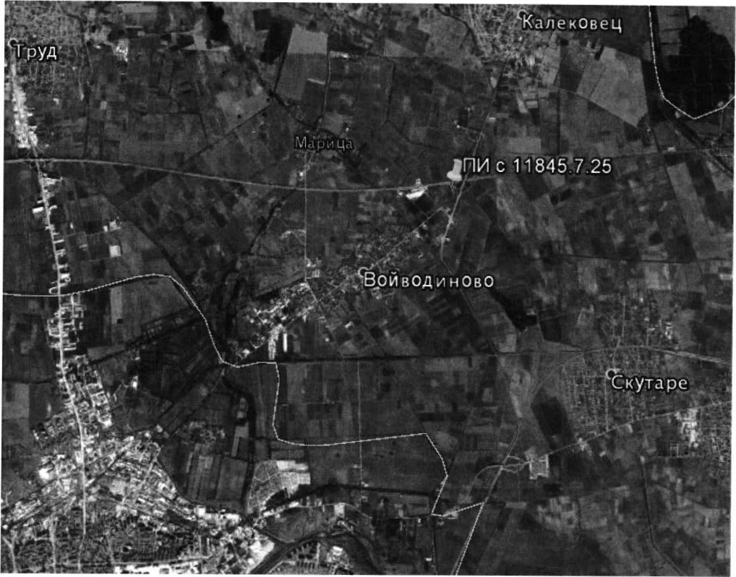
Тереньт на площадката е достатъчен за извършване на предвидените дейности и не се налага да бъдат използвани допълнителни площ извън наличната площ на имота.
- Схема на нова или промяна на сьществуваща инфраструктура.
ПИ с 11845.7.25, местност „Полук Тарла” от КК на землище с.Войводиново, община Марица се намира в непосредствена близост до детелината на АМ „Тракия” при село Войводиново. Имота е с площ 6079 кв. м. Имота се намира непосредствено до пътя Пловдив — Раковски -Брезово, вляво от него по посока Раковски и Брезово и южно от АМ Тракия, на около 750м североизточно от с. Войводиново и на около 5,6 км от Пловдив. Комуникационните връзки на имота се осъществява чрез автотранспорт. За транспортен достъп до имот ПИ 11845.7.25, с Н. Т.П. нива, частна собственост ще се ползват полските пътища, собственост на Община Марица с ид. 11845.7.16, 11845.7.35 и 11845.9.33, като за целта ще се изгради отклонение от асфалтовия пы 11845.9.32 от Републиканската пътна мрежа. За полски път с с ид. 1 1845.7.16 са предвижда разширение до 9м. габарит като за сметка на имота

на Выложителя ще се отнемат 46кв.м. За площите от полските пътища, които служат за транспортен достъп, след изготвяне на Транспортнокомуникационната схема към ПУП/ПРЗ , ще се проведе процедура по промяна предназначение в пы с трайна настилка, за което ще се изготви Парцеларен План с регистљр на засегнатите имоти.
Захранването с вода за битови нужди, по предварителни проучвания, ще се осъществи от локален водоизточник-сондажен кладенец, с дыбочина до 20м., поради отдалеченост на наличната в района водопроводна мрежа. За него ще бъде предвиден водомерен выел съгласно закона за водите. За Сондажният кладенец е приложена ситуация с координати. Водата от сондажния кладенец ще се ползва за ТЕХНОЛОГИЧНИ и санитарно-битови нужди, но непитейни. Вода за питейни нужди ще се осигурява от диспенсери по заявка с абонамент.
Битовите отпадни води ще се заустят в локално пречиствателно съоръжение с резервоар за пречистени води, а ДЫКДОВНИТе води от покривите на сградите и от площадката с трайна настилка, на която ще се монтират каломаслоуловители, ще се отведат в зелените площи, където ще се изгради попивно поле с дренажни блокчета.
Елекрозахранването на обекта ще се осъществи на база предписанията от становище от EVN, съгласно което за нуждите на обекта се образува УПИ за техническа инфраструктура. В него ще се ситуира и изгради БКТП, до което ще се достигне с подземна кабелна линия 20 Ку, съгласно Одобрена Ел.схема КЫл ПУП.
7. Програма за дейностите, включително за строителство. експлоатация и фазите на закриване, выстановяване и последващо използване.
Ще се прилагат стандартни методи за строителство. Изпълнението на СМР ще се извършва в съответствие с проект за технология и организация на строителството като част от Плана за безопасни условия на труд в следната последователност.
Планирана дата за начало на строителните работи на предприятието/съоръжението.
Юни-юли 2021г.
Планирана дата за пускане на предприятието/съоръжението в експлоатация.
Август — септември 2022г;
Описание на строителството на обекта:
Етапи на строителството
Конкретните методи на строителство, са предмет на разработка във фазата на работно проектиране, Предлага се стандартно монолитно строителство. По отношение на последователността на строителните дейности те се разделят на: Временно строителство.
Поради мащаба на обекта, не е наложително извършването на временно строителство. Площадка за строителните материали, малогабаритна строителна механизация и фургон за работниците, в който ще бъде съхраняван дребен инвентар. Площадка за временно съхраняване на строителни отпадъци. Нейната площ ще бъде малка тъй като на нея ще се съхраняват главно отпадъци от некачествени строителни материали и отломки от новото строителство. Площадка за временно съхраняване на земната откривка и хумусния пласт. Основно строителство.
Този етап ще се осъществи в рамките на един строителен сезон. За изграждане на обекта се предвижда изпълнението на стандартни за такъв тип строителство дейности изкопни, кофражни, армировъчни, бетонови и монтажни. През този етап ще бъдат изградени и елементите на спомагателната инфраструктура — електроснабдяването, ВИК мрежата.
Закриване на строителната пчощаДка.
След изграждане на сградите, спомагателните площадки ще бъдат закрити. Генерираните по време на строителството отпадъци ще бъдат предавани на лица притежаващи съответните разрешителни по реда на ЗУО. Земните маси от изкопните дейности и хумусната откривка, ще бъдат използвани при изпълнение на вертикалната планировка на сградите и за рекултивация на засегнатите от строителството площи в имота.
За изграждане на сондажният кладенец, сондирането ще се ИЗВЪРШИ със сондажна апаратура ФА-12 - роторно, с обратна циркулация на промивната течност, при което няма да има предпоставка за заглиняване на водоносния хоризонт
- Природни ресурси, предвидени за използване по време на строителството и експлоатацията:
Други природни ресурси, които ще се използват по време на строителството и експлоатацията са вода, строителни инертни материали чакъл, пясък, баластра, бетонови и варови разтвори, дървен материал.
- Отпадьци, които се очаква да се генерират — видове, количества и начин на третиране:

1
- Строителни ОТПщдыщ неопасни, които ще се събират в специализирани съдове за строителни ОТгиДЪЦИ, разположени на отделена за целта площадка. Съдовете ще се извозват на депо за строителни отпадъци с.Първенец
- Земни маси от изкопни работи -неопасни. Ще се използуват основно за оформяне на вертикалната инфраструктура и обратна засипка. о Експлоатация
- При експлоатация на обекта ще се формират битОвИ отпадъци от персонала. Битовите отпадъци ще се извозват на регионалното сметище за ТБО от фирмата поддържаща чистотата в района на село Войводиново.
- Опаковки-хартиени. полиетиленови, кашони и др , които ще се събират разделно в контейнери за разделно събиране, ще се транспортират от специализирана фирма и ще се предават за повторна преработка.
- Очаквани количества и тип отпадъчни води / битови /промишлени /.
Отвеждането на битовите отпадни води -ще се изгради канализация, която ще бъде свързана със съществуващата канализация
- Дъждовните води ще се оттичат към зелените площи в имота.
- Замърсяване и дискомфорт на околната среда
По време на строителните деЙности е выможно само временно замърсяване чрез запрашаване на въздуха през периода на работа на товарните машини. При правилно изпълнение на предвидените ДеЙносТи по реализация на строителството няма да възникнат ситуации свързани с отделяне на емисии замърсяващи въздуха и/или подземните води, както и генериране на опасни отпадъци и създаването на дискомфорт на околната среда.
При реализацията на инвестиционното предложение не се очаква замърсяване или дискомфорт на околната среда.
- Риск от инциденти
Извършена е класификация на обекта в съответствие с критериите на Приложение З.
От извършената класификация се установи, че обекта не попада под разпоредбите на глава седма, раздел 1 от ЗООС и наредбата по чл. 103, ал. 9 и предприятието не се класифицира като предприятие с нисък или висок рисков потенциал и на този етап не е необходимо да се подава уведомление до министьра на околната среда и води по Приложение 1 от Наредбата за предотвратяване на големи аварии и ограничаване на последствията от тях.(ДВ бр.5/ 19.01.2016 г.)
В обета опасното вещество не присъства в количество, равно или над съответните прагови количества определени в Част 2, №.15 на Приложение № З на ЗООС и за това е приложено следното правило, за да се определи дали предприятието/съоръжението е обхванато от съответните изисквания на глава седма, Раздел I от ЗООС и наредбата по чл.10З, ал.9:
Химическо наименован ие на активното вещество и препарат | CAS № | ЕС № | Категория/категории на опасност съгласно  Регламент (ЕО) Но  1272/2008 за класифициранего, егикетирането и опаковането на вещества и смеси  С[.Р) (ОВ, 353/1 от  3 декември 2008) | Класификация съгласно приложение No к-ьм чл. 103, ал.  1 зоос | Проектен капацитет на технологичното съорьжение,” съоръжения  (в тонове) | Налично количество  (в тонове) | Физични свойства
1 | 2 | з | 4 | 5 | 6 | 7 | 8
Водород |  | 215-6057 | Нат. Cias 1  Press. Cias | Част 1, раздел | 0,002966 | 0,002966 | Запалим газ 1;  Сгьстен
Сумирането на опасните вещества, които попадат в раздел „Р“ — вписания Р2 в от част 1 от приложение 3 на ЗООС — в обекта се намира само едно вещество, затова q1/Ql= 0,0002966 е по-малко от 1 и съответно не се прилагат разпоредбите на глава седма, раздел от ЗООС и наредбата по чл. 103, ал.9 и предприятието не се класифицира като предприятие с нисък рисков потенциал.
Където q1 е КОЛИЧеСТВОТО опасно вещество в обекта и попадащо в част 1 или част 2 от Приложение З на ЗООС и е съответното прагово количество за нисък рисков потенциал за категория Р2 в от част 1 на приложение З на ЗООС
Риск от аварии има при изпълнение на строителството на обета. С оглед избягване опасностга от аварии по време на строителството е необходимо, в следваща фаза на проектиране, да се изготви проект за организация и изпълнение на строителството.
При спазване на необходимите норми на проектиране и спазване на нормативните изисквания, риск от аварии и инциденти ще бъде минимален.
Ще се вземат всички необходими мерки за недопускане на пожари, които биха довели до замърсяване на околната среда.
Ще бъдат проведени инструкции с персонала, обслужващ обекта по безопасност и охрана на труда и противопожарни мерки.
Ще бъде изготвен списък с лицата, ангажирани с изпълнението на плана за действие при бедствия и аварии.
Здравен риск — Изключени са выдействия върху здравното състояние на населението на околните селища, по какъвто и да било начин и от който и да е от посочените фактори.
Здравен риск за населението от околните селища и за работещите в обекта няма. Съществуват строителни, технологични и технически решения за избягването му. Последното зависи и от правилната експлоатация на обета.
ВЫЈЮЖИТеЛЯТ ще осигури обучение на обслужващия персонал с цел избягване на предпоставки за възникване на опасни инциденти по време на стоителството и експлоатацията на бъдещия обект.
Като риск може да се разглежда вероятността дадена потенциална опасност свързана със строителството и експлоатацията на инвестиционното предложение да окаже негативно влияние върху компонентите на околната среда или населението. Риск е всеки случай на съмнително извънредно събитие (възникнало или неизбежно), което може да има неблагоприятен ефект върху околната среда Тили човека. За предотвратяване на евентуални рискови ситуации, се предвижда провеждане на обучение и инструктаж на служителите. По време на изпълнение на инвестиционното намерение съществува минимална вероятност от възникване на трудови инцидент. Съгласно 1, т.2 и тз от Допълнителните разпоредби на Закон за защита при бедствия ”Инцидент” е непредвидимо или трудно прогнозируемо, ограничено по време и пространство действие, с висока интензивност на сили или вследствие на човешка дейност, застрашаващо живота или здравето на хора, имуществото или околната среда, ”Авария” е инцидент от голям мащаб, включващ пътища, магистрали и въздушен трафик, пожар, разрушаване на хидротехнически съоръжения, инциденти, причинени от дейности в морето, ядрени инциденти и други еКОЛОГИЧНи и промишлени аварии, причинени от дейности или действия на човека. Съгласно Чл.2 на Закон за защита при бедствия, „Бедствие“ е значително нарушаване на нормалното функциониране на обществото, предизвикано от природни явления и/или от човешка дейност и водещо до негативни последици за живота или здравето на населението, имуществото, икономиката и за околната среда, предотвратяването, овладяването и преодоляването на коего надхвърля капацитета на системата за обслужване на обичайните дейности по защита на обществото.По отношение на трудовия риск е задължително спазване на технологичната диСЦИЛИНа и инструкциите за безопасна работа. Ще се предприемат следните мерки за сигурност:

Задължителен начален и периодичен инструктаж;
Задължително ползване на работно облекло и лични предпазни средства;
Задължително хигиенизиране, обезопасяване и логистично обезпечаване с необходимите материали за действия при пожарна и аварийна опасност, както и за предотвратяване и отстраняване на замърсявания на околната среда.
Задължително спазване на изискванията за периодични прегледи и контрол над наличната инструментална екипировка. С предвидените за осъществяване на ИНВеСТИЦИОННОТО предложение техника и методи, както и предвид характера и мащаба на инвестиционното предложение не се очаква риск от инциденти, аварии Тили бедствия за околната среда и здравето на хората.
12. План, карти и снимки, показващи границите на инвестиционното предложение, даващи информация за физическите, природните и антропогенните характеристики, както и за разположените в близост елементи от националната екологична мрежа.
Кыл документацията са приложени скици и карта с местонахождението на ПИ с 11845.7.25, местност „Полук Тарла” от КК на землище с.Войводиново, община Марица Имота е с площ от 6079 кв.м. и се намира в територия със земеделски имоти, в близост до регулацията на с.Войводиново, на около 750м. североизточно от селото, като наоколо в радиус от 300м. има такива със сменено предназначение и изградена инфраструктура. Имота е собственост на инвеститора Имота не попада , а и в близост няма и не се засягат елементи на Националната екологична мрежа (НЕМ), обекти, подлежащи на здравна защита, и територии за опазване на обектите на културното наследство. Реализирането на ИНВеСТициОННОТО намерение ще стане съгласно утвърдения ПУП и работните проекти при спазване на ограничителната линия на застрояване.

Съгласно т. П от писмото на РИОСВ с № ОВОС 1972 11 от
13.012021 год. най-близката ЗЩИТекта зона от Европейската екологична мрежа ,НАТУРА 2000“ до която се намира имота е ЗАЩИТЕНА ЗОНА ..РИБАРНИЦИ ПЛОВДИВ“ С КОД ВС, 0002016. Разглежданото инвестиционно намерение се намира на разстояние около 4 км от зоната
13. Съществуващите ползватели на земи и приспособяването им кьм площадката или трасето на обекта на инвестиционното предложение и бьдещи планирани ползватели на земи.
Във връзка с желанието на инвеститора за промяна на предназначението на земята за „ОБЩ.ОБСЛ. И СКЛАДОВИ ДЕйности” и за „ТЕХНИЧЕСКА
на
и сондаж” в ВоЙВOДИНОВО,
ИНФРАСТРУКТУРА”, е направено предварително проучване за съществуващото положение на поземления имот, върху който и ще се извърши строителство на ОБЕКТ: „необходимата за това Инфраструктура, Водоснабдяване, електроснабдяване, транспортен достъп, Поземлен Имот 11845, 7.25 е с площ от 6079 кв.м. и се намира в територия със земеделски имоти, в близост до регулацията на с.Войводиново, на около 750м. североизточно от селото, като наоколо в радиус от 300м. има такива със сменено предназначение и изградена инфраструктура. Разположен е с лице от югозапад към полски път с ид. 1 1845.7.16, през който ще се осъществи транспортния достъп до асфалтов път с ид.по КК 1 1845,9.32 от Републиканската пътна мрежа. От северозапад ПИ 1 1845.7.25 граничи с ПИ 1 1845.7.33, с Н. Т.П. нива, частна собственост, от североизток с ПИ 1845.7,15, с Н.Т.П. нива, частна собственост и от югоизток с ПИ 1 1845.7.26, с Н. Т.П. нива, частна собственост. Реализирането на настоящото инвестиционно намерение, ще стане съгласно утвърдения ПУП и работните проекти при спазване на ограничителната линия на застрояване. Към документацията е приложена ситуация и схема с нанесен върху карта местоположенито на имота, в който се предвижда да се реализира инвестиционното предложение. Имота не попадат в границите на защитени територии, съгласно Закона за защитените територии и Заи_щтеНИ зони, съгласно Закона за биологичното разнообразие. Намеренията на инвеститора не противоречат на други утвърдени устройствен и проекти или програми.
Чувствителни територии, в т.ч. чувствителни ЗОНИ, уязвими зони , защитени зони, санитарно-охранителни зони и др. Национална екологична мрежа
Инвестиционното предложение не попада в границите на защитени територии, съгласно Закона за защитените територии и защитените зони, съгласно Закона за бИОЛОГИЧНОТО рзнообразие, изграждащи Националната екологична мрежа в страната Няма чувствителни територии, в т.ч. чувствителни зони, уязвими зони, защитени зони, санитарно охранителни зони и други. В близост до имота няма защитени обекти или пометници на културата. Не попада и в планински и горски масиви, влажни зони, в силно урбанизирани територии и т.н. Обектът не засяга елементи на националната екологична мрежа.

ИНФОРМАЦИЯ ЗА ПРЕДМЕТА НА ОПАЗВАНЕ НА ЗАЩИТЕНА
ЗОНА „РИБАРНИЦИ ПЛОВДИВ” С КОД ВС; 0002016 И ЕВЕНТУЛНОТО ВЛИЯНИЕ НА ИНВЕСТИЦИОННОТО ПРЕДЛОЖЕНИЕ ВЪРХУ ЗОНАТА
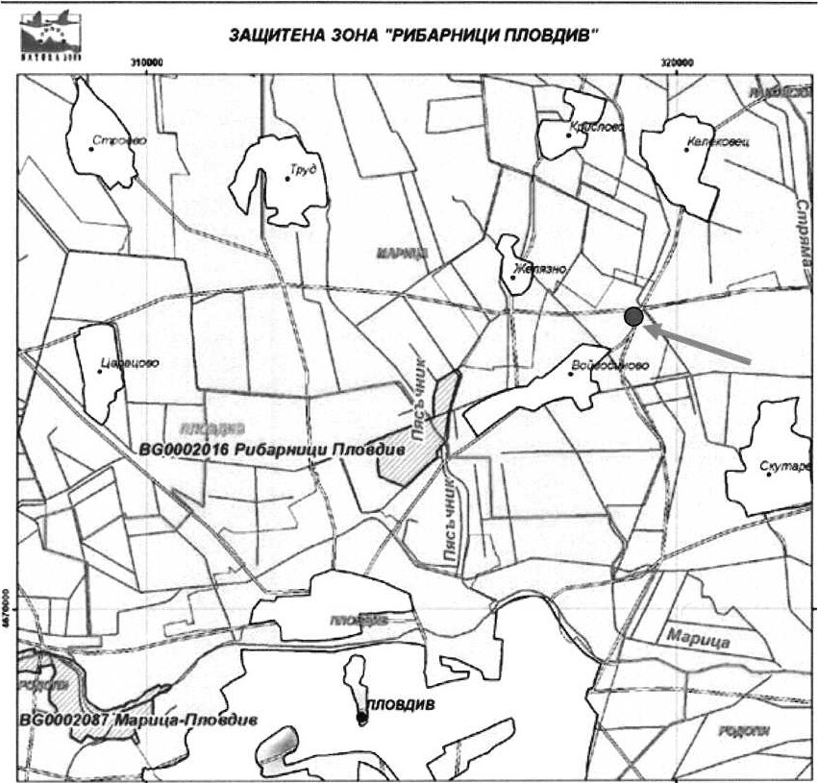
Целта на защитената зона е :
- Запазване площта на природните местообитания и местообитанията на видове и техните популации, предмет на опазване в рамките на защитената зона.
• Запазване на естественото състояние на природните местообитания и местообитанията на видове, предмет на опазване в рамките на защитената зона, включително и на естествения за тези местообитания видов състав, характерни видове и условия на средата.
- Выстановяване при необходимост на площта и естественото състояние на приоритетни природни местообитания и местообитания на видове, както и на популации на видовете, предмет на опазване в рамките на защитената зона.
Предмет на защита на защитената зона са:
1

Видове включени в Прил. 2 на Закона за биологичното разнообразие (Прил. на Дир.79ДО9/ЕЕС)
Мальк воден бик - Ixobrychus minutus
Земеродно рибарче - Alcedo atthis
Голям воден бик - Botaurus stellarisРъждива чапла - Ardeapurpurea
Нощна чапла - Nycticorax nycticorax Малка бяла чапла - Egretta garzetta
Голяма бяла чапла - Egretta alba
Блестящ ибис - Plegadisfalcinellus
Мальк корморан - Phalacrocorax pygmeus
Бял щьркел - Ciconia ciconia
Блатна сова - AsioJlarnmeus
Бяла лопатарка - atalea leucorodia
Белоока потапница - Aythya пупса
Черна каня - Milvus migrans
Трьстиков блатар - Circus aeruginosus
Орел рибар - Pandion haliaetus
Сив жерав - Grus grus
Голяма бекасина - Gallinago тема
Полски блатар - Circus cyaneus
Редовно срещащи се мигриращи видове птици, които не са включени в Прил.2 на Закона за биологичното разнообразие (Прил.1 на
Дир.79ДО9ШЕ) Тип: А
Жълтокрака чайка - Larus cachinnans Кьсокрил кюкавец - Actitis hypoleucos
Зимно бърне - Anas crecca
Кафявоглава потапница - Aythyaferina
Речен дъждосвирец - Charadrius dubius
Ням лебед - Cygnus olor
Голям корморан - Phalacrocorax carbo
Голям зеленоног водобегач - ringa nebularia
Речна чайка - Larus ridibundus

с,
Клопач - Anas clypeata
Крещалец - Rallus aquaticus
Голям гмурец - Podiceps cristatus
Фиш - Anas penelope
Мальк гмурец - Tachybaptus ruficollis
Голям горски водобегач - Tringa ochropus
Сива чапла - Ardea cinerea
Голяма белочела гъска -Anser albifrons
Зеленоглава патица -Anas platyrhynchos
Лятно бърне -Anas querquedula
Лиска - Fulica atra
Обикновена калугерица - Vanellus vanellus
Средна бекасина - Gallinago gallinago
Мальк червеноног водобегач - Tringa totanus Зеленоножка - Gallinula chloropus
• Идентификация и местоположение на зоната
ЗАЩИТЕНА ЗОНА „РИБАРНИЦИ ПЛОВДИВ“ С КОД BG 0002016 е включена в списъка на защитените зони за опазване на природните местообитания и на дивата флора и фауна, приет с Решение на МС № 122 от 07.03.2007 г. (ДВ бр. 21/2007 г.).
Зоната е разположена върху площ от 26,705.80дка на територията на област Пловдив в Южен централен район за планиране Площ: 145.77 хектара Местоположение:
- Област: Пловдив, Община: Марица, Населено място: с. Войводиново, с. Труд
- Област: Пловдив, Община: Пловдив, Населено място: гр. Пловдив
Документи за обявяване:
Заповед М.РД-81 от 03.02.2009 г., бр. 14/2009 на Дьржавен вестник 2-1-2016-
81-2009
Цели на обявяване:
1. Опазване и поддържане на местообитанията на посочените в т. 2 видове птици за постигане на тяхното благоприятно природозащитно състояние; 2. Выстановяване на местообитания на видове птици по т. 2, за които е необходимо подобряване на природозащитното им състояние.

Режим на дейности:
- Забранява се строителството, с изключение на такова, свързано с рибопроизводството;
- Забранява се добиването на подземни богатства;
З. Забранява се депонирането на отпадъци;
- Забранява се залесяването на ливади, пасища и мери, както и превръщането им в обработваеми земи и трайни насаждения;
- Забранява се премахването на характеристики на ландшафта (синори, единични и групи дървета) при ползването на земеделските земи като такива;
- Забранява се източването на рибарниците в периода от 1 май до 30 юли;
- Забранява се паленето на тръстикови масиви и крайбрежна растителност; 8. Забранява се косенето на тръстика, папур и плаваща водна растителност във водните басейни в периода от 1 март до 30 юли.
Характеристика на терена и местоположението на инвестиционното предложение, както и выдействието върху най-близката Зона
Във връзка с желанието на инвеститора за промяна на предназначението на земята за „ОБЩ.ОБСЛ. И СКЛАДОВИ ДЕЙНОСТИ” и за „ТЕХНИЧЕСКА ИНФРАСТРУКТУРА”, е направено предварително проучване за съществуващото положение на поземления имот, върху който и ще се ИЗвъРШИ строителство на ОБЕКТ: „необходимата за това Инфраструктура, Водоснабдяване, електроснабдяване, транспортен достъп. Поземлен Имот 11845.7.25 е с площ от 6079 кв.м. и се намира в територия със земеделски имоти, в близост до регулацията на с.Войводиново, на около 750м. североизточно от селото, като наоколо в радиус от 300м. има такива със сменено предназначение и изградена инфраструктура. Разположен е с лице от югозапад към ПОЛСКИ път с ид. 1 1845.7.16, през който ще се ОСЫ_цеСТВИ транспортния достъп до асфалтов път с ид. по КК 1 1845.9,32 от Републиканската пътна мрежа, От северозапад ПИ 1 1845.7.25 граничи с ПИ Г 1845.7.33, с Н. Т.П. нива, частна собственост, от североизток с ПИ 1 1845.7.15, с Н. Т.П. нива, частна собственост и от югоизток с ПИ 1 1845.7.26, с Н. Т.П. нива, частна собственост. Реализирането на настоящото инвестиционно намерение, ще стане съгласно утвърдения ПУП и работните проекти при спазване на ограничителната линия на застрояване. Към документацията е приложена ситуация и схема с нанесен върху карта местоположенито на имота, в който се предвижда да се реализира ИНВеСТИЦИонното предложение. Имота не попадат в границите на защитени

територии, съгласно Закона за защитените територии и защитени зони, съгласно Закона за биологичното разнообразие. Намеренията на инвеститора не противоречат на други утвърдени устройствен и проекти или програми.
Регионы, в който е разположен имота заема равнинна територия от Горнотракийската низина, която е най-обширната и добре формирана алувиална низина на България, с ДЪЛЖИНа над 100 км и ширина около 40 км. Климаты е трансконтинентален, средната температура е 12 ^{о} с, средногодишните валежи са
5 15 мм. Преобладават предимно северозападни ветрове. В близост са разположени няколко населени места:
С. Войводиново — 750м
С. Желязно на около 2 км С. Калековиц на около 2,4 км
Гр. Пловдив — 5,6 км
В близост до имота липсват защитени територи.
Реализацията на инвестиционното предложение няма да повлияе негативно върху ползвателите на съседните имоти. Намеренията на инвеститора не противоречат на други утвърдени устройствен и проекти или програми.
Имотьт се намира източно от Защитената зона, на около 4 км от нея. Представлява земеделска земя. Флората на мястото на инвестиционното намерение е бедна, характерна за селскостопански земи, основно тревиста растителност. Не са установени редки, ЗЩИТЕНИ и ендемитни видове растения. Няма растения с ресурсна стойност. Зооценозата е бедна имаЙКИ в предвид характеристиката на местообитанието, по отношение на фитоценозата. Основно се срещат гущери - ливаден и зелен. Някои гризачи - полска мишка, домашна мишка, П,лжове. Птици не гнездят, срещат се само случайно преминаващи, и видове свързани с открити терени. Имайки предвид това , както и предмета на опазване на зоната считаме, че инвестиционного предложение не представлява част от изброените по-горе местообитания, обект на опазване на Зоната, Инвестиционното предложение не засяга и няма да окаже отрицателно въздействие върху предмета на опазване на зоната. Предвидените дейности по инвеСТИЦИОННОТО предложение няма да повлияят на характера на екосистемите в зоната. Инвестиционното предложение не включва хабитати, предмет на опазване в ЗАЩИТЕНА ЗОНА „РИБАРНИЦИ ПЛОВДИВ” С КОД ВС, 0002016
Отстоянието на бъдещия обект е достатъчно и по никакъв начин няма да повллияе върху постоянните и защитени видове в Защитената зона. Описаното

1
местоположение и параметри на предложението не създават възможности за выдействие върху Зоната.
П. ОРГАН, ОТГОВОРЕН ЗА ОДОБРЯВАНЕТО НА ИНВЕСТИЦИОННОТО ПРЕДЛОЖЕНИЕ.
Административните институции отговорни за одобряване на инвестиционното предложение са:
- РИОСВ - Пловдив за издаване на решение по оценка за съвместимост на ИНВеСТИЦИонното предложение с предмета и целите на опазване на защитената зона (чл. 8, т. 2 от НАРЕДБА за условията и реда за извършване на оценка за съвместимостта на планове, програми, проекти и инвеСтиЦИОННИ предложения с предмета и целите на опазване на защитените зони, обн., ДВ, бр. 73 от 11.09.2007г.)
- Министерство на земеделието и продоволствието — за промяна на предназначението на земята.
- Община Марица — за съгласуване и одобряване на ПУП ПРЗ и за издаване на разрешение за строеж.
выложитЕЛ: „ИД ИНДЪСТРИ“ ЕООД с управител Георги Иванов Драганов
чрез пьлномощници: Цвета Иванова Няголова и Йорданка Димитрова Димитрова

водород, 11845, 7.25

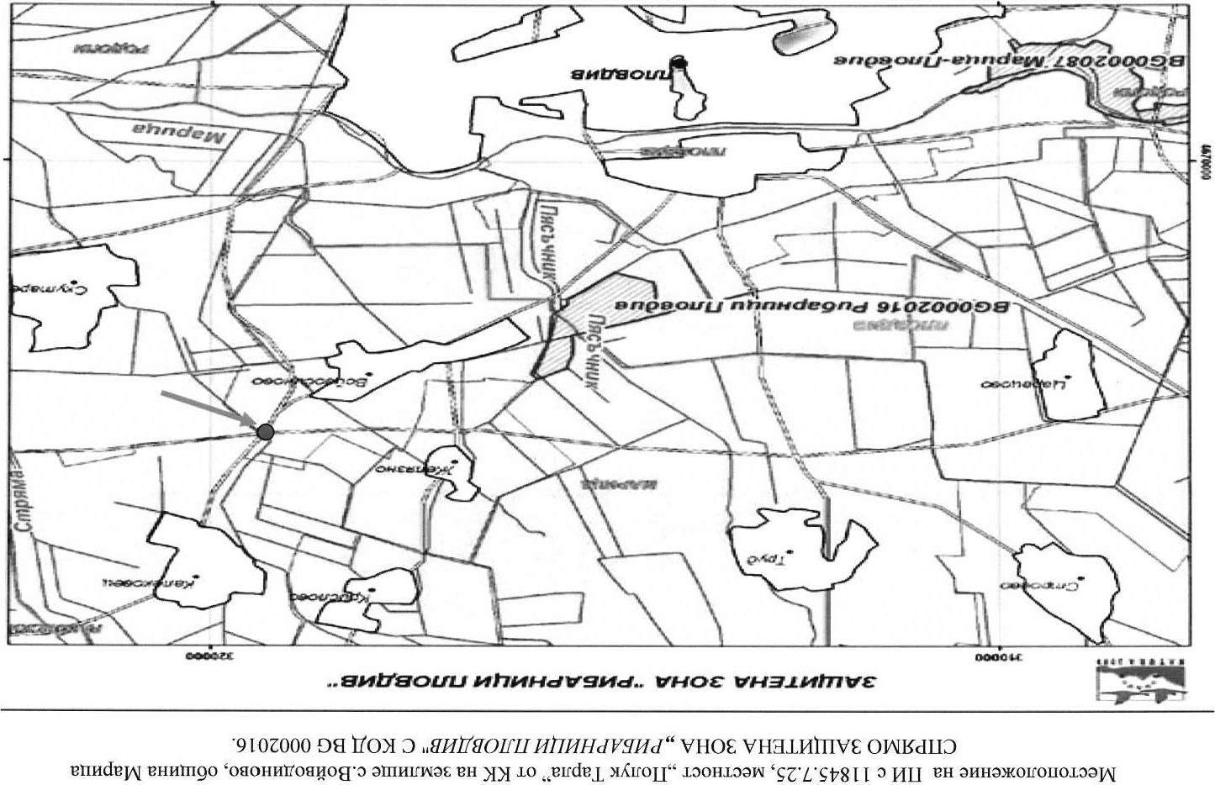

Приложение № 2 към чл. 6
Наредбата за условията и реда за извършване на оценка на выдействието върху околната среда (Наредба за ОВОС)
(Изм, - ДВ, бр. З от 2006 г., изм. и доп. - ДВ, бр. З от 2011 г., изм. и доп. - ДВ, бр. 12 от 2016 г., в сила от 12.02.2016 г., изм. - ДВ, бр. З от 2018 г., изм. - ДВ, бр. 31 от 2019 г., в сила от 12.04.2019 г.)
за обект
„СТАНЦИЯ ЗА ЗАРЕЖДАНЕ НА АВТОМОБИЛИ С ВОДОРОД, ГЕНЕРАТОРИ
ЗА ВОДОРОД, ОБСЛУЖВАЩА СГРАДА И СОНДАЖ” в ПИ с 1845.725 от КК на землище с. Войводиново, Община „Марица'
Настоящата информация е изготвена и е със съдьржание, съгласно Приложение № 2 към чл.б от Наредбата за ОВОС за преценка необходимостта от извършване на ОВОС Изм. - ДВ, бр. З от 2006 г., изм. и доп. - ДВ, бр. З от 2011 г., изм. и доп. - ДВ, бр. 12 от 2016 г., в сила от 12.02.2016 г., изм. - ДВ, бр. З от 05.012018 г. и е в изпьлнение на предписания дадени от Регионалната инспекция по околна среда и води Пловдив в писмо с изходящ № овос - 1972- 11 от 13.01.2021год.
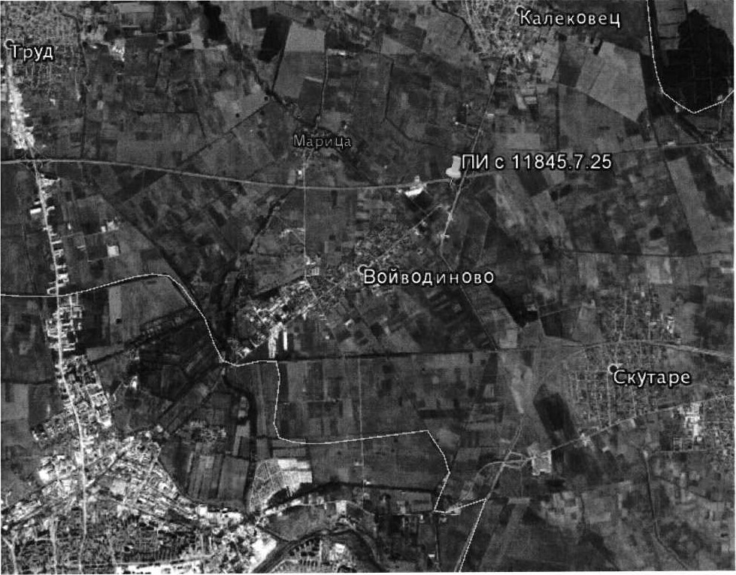
1. ИНФОРМАЦИЯ ЗА КОНТАКТ С выложитЕЈIЯ: от „ИД ИНДЪСТРИ” ЕООД
Адрес: с. Крислово,4148, ул.”Млада Гвардия“ № 2,06щина Марица, област Пловдив Адрес за кореспонденция: с. Крислово,4148, ул.”Млада Гвардия“ № 2,06щина Марица, област Пловдив
Телефон, факс и ел. поща (e-mail): GSM +359878630682 /e-mail:tz n@abv.bg
Лице за контакти: Цвета Иванова Няголова и Иорданка Димитрова Димитрова
П. РЕЗЮМЕ НА ИНВЕСТИЦИОННОТО ПРЕДЛОЖЕНИЕ:
Ново инвестиционно предложение с което се предвижда, изработване на ПУП-ПРЗ и ПП с промяна на предназначение на ПИ с 11845.7.25, нива, четвърта категория с площ 6,079 дка и част от полски пътища ПИ с ид.11845.7.16 с площ 1.280 дка., ПИ с ид.11845.7.35 с площ 0.861 дка и ПИ с ид. 11845.9.ЗЗ с площ 1.132 ма, местност „Полук Тарла” от КК на землище с.Войводиново, Община „Марица”. От имота ще се образуват два упи, единият с отреждане за „ОБЩЕСТВЕНО ОБСЛУЖВАЩИ И СКЛАДОВИ ДЕЙНОСТИ”, а другия с отреждане за „Техническа Инфраструктура”. Съгласно изискванията на Закона за опазване на околната среда и Наредбата на ОВОС, Выложителя е подал по приложение № 5 кьм чл. 4, ал. 1(Ново - ДВ, бр. 12 от 2016 г., в сила от 12.02.2016 г., изм. и доп. - ДВ, бр. З от 2018 г.) до РИОСВ Пловдив с Уведомление за инвестиционно намерение. В изпълрнение на писмо с изх.№ 2020г. е внесена допълнително искана информация, след коего съгласно изискванията на Наредбата, РИОСВ в писмо с изходящ № ОВОС 1972 — 11 от 13.01.2021год. е преценила, че така оформеното ИНВ&гИгщОННО намерение подлежи на процедура по преценяване на необходимостта от извършване на ОВОС И в изпълнение на разпоредбите на Наребдата и предписанията на РИОСВ, предоставяме исканата в Приложение № 2 към чл. 6 от Наредбата за ОВОС информация за преценяване на необходимостта от извършване на

овос
1Характеристики на инвестиционното преДложение
а) Размер, засегната площ, параметри, мащабност, обед произвоДителност, обхват, оформление на инвестиционното преДложение в неговата ця.тост;
Предвижда се разделяне на имота и урегулиране на два УПИ, за Обществено обслужващи и складови дейности и за Техническа инфраструктура.
- УПИ 7.63.за Обществено обслужващи и складови дейности —ще е с площ 5.948 дка и в него се предвижда строителство на:
Станция за зареждане на автомобили с гориво ВОДОРОД, произведен на място в ГЕНЕРАТОРИ НА ВОДОРОД, използващи процес на електролиза на вода с електричество, подадено от екологичен източник — фотоволтаична централа с мощност 75kW. Предвиждат се 4 броя дозатори/колонки/ за зареждане с гориво водород на тежкотоварни превозни и работни средства, автобуси и др. и 10 броя колонки за зареждане с електричество на електромобили;
Обслужващи сгради: офис, заведение за хранене, магазин, санитарно-битови помещения за шофьорите и бунгала за нощуване.
Водородната зарядна станция е предназначена за автомобили, които отговарят на изискванията на Регламент(ЕС) №406/2010 на Комисията от 26 април 2010 година за прилагане на регламент(ЕО) №79/2009 на Европейския парламент и на Съвета относно одобрение на типа на моторни превозни средства, задвижвани с водород(ОВ Г, 122,

18.5.201 Ог.) и Правило № 134 на Икономическата комисия за Европа на Организацията на обединените нации(ИКЕ на ООН) — единни разпоредби относно одобряването на моторни превозни средства и техните компоненти по отношение на характеристиките свързани с безопасността на превозни средства, задвижвани с водород.
- УПИ 7.64,за Обшествено Техническа инфраструктура —ше е с площ 46 кв.м., в него ще се изгради БКТП, за нуждите на дейностга на фирмата.
Захранването с вода за битови нужди, по предварителни проучвания, ще се осъществи от локален водоизточник-сондажен кладенец, с дьлбочина до 20м., поради отдалеченост на наличната в района водопроводна мрежа, За него ще бьде предвиден водомерен выел съгласно закона за водите.
ГЕОГРАФСКИ КООРДИНАТИ В СИСТЕМА WGS 84
N- 42 ⁰ 1235.7818”
Е - 24 ⁰48'32.4158”
За Сондажният кладенец е приложена ситуация с координати. Водата от сондажния кладенец ще се ползва за технологични и санитарно-битови нужди, но непитейни. Вода за питейни нужди ще се осигурява от диспенсери по заявка с абонамент.
Съгласно писмо с изх, N2 ПУ -01-912/2/ от 05.01.2021г. на БДИБР — Пловдив, инвестиционното намерение е допустимо от гледна точка па ПУРБ на ИБР , ПУРН на ИБР.
За транспортен достъп до имот ПИ 1845.7.25, с Н.Т.П. нива, частна собственост ще се ползват полските пьтища, собственост на Община Марица с ид. 11845.7.16, 11845.7.35 и
1 1845.9.33, като за целта ще се изгради отклонение от асфалтовия пы 11845.9.32 от Републиканската пътна мрежа. За полски път с с ид.11845.7.16 са предвижда разширение до 9м. габарит като за сметка на имота на Выложителя ще се отнемат 46кв.м. За площите от полските пътища, които служат за транспортен достъп, след изготвяне на Транспортнокомуникационната схема към ПУП/ПРЗ ще се проведе процедура по промяна предназначение в пы с трайна настилка, за коего ще се изготви Парцеларен План с регистър на засегнатите имоти.
Битовите отпадни води ще се заустят в локално пречиствателно сьоръжение с резервоар за пречистени води, а дъждовните води от покривите на сградите и от площадката с трайна настилка, на която ще се монтират каломаслоуловители, ще се отведат в зелените площи, където ще се изгради попивно поле с дренажни блокчета.
Елекрозахранването на обекта ще се осъществи на база предписанията от становище от EVN, съгласно което за нуждите на обекта се образува УПИ за техническа инфраструктура. В него ще се ситуира и изгради БКТП, до което ще се достигне с подземна кабелна линия 20 kv, съгласно Одобрена Ел.схема кьм ПУП.
Сградите и съоръженията в имота ще бъдат проектирани, съгласно част архитектура и инженерните проектни части със съответната им инфраструктура, озеленяване и др. Тереньт е достатьчен за извършване на предвидените дейности и не се налага да бъдат използвани допълнителни площи извън наличната площ на имота.
б) Взаимовръзка и кумулиране с Други същеспшуващи и/ИЛИ оДобрени инвестиционни преДложения;
Имот 11845.7.25 е с площ от 6079 кв.м. и се намира в територия със земеделски имоти, в близост до регулацията на с.Войводиново, на около 750м. североизточно от селото, като наоколо в радиус от ЗООм. има такива със сменено предназначение и изградена инфраструктура. Разположен е с лице от югозапад към полски път с ид. 11845.7.16, през

з
който ще се осъществи транспортния достъп до асфалтов пы с ид.по КК 1845.9.32 от Републиканската пътна мрежа. От северозапад ПИ 11845.7.25 граничи с ПИ 11845.7.33, с Н. Т.П. нива, частна собственост, от североизток с ПИ П 845.7.15, с Н. Т.П. нива, частна собственост и от югоизток с ПИ 1 1845.7.26, с Н.Т.П. нива, частна собственост.
С реализацията на ИНВ&ГИЦИОННОТО предложение с ПИ11845.7.25, няма да се повлияе негативно върху ползвателите на сьседните имоти. Намеренията на Выложителя не противоречат на други утвърдени устройствени проекти или програми.
След издаване на решение за преценяване необходимостга от изготвяне на ОВОС от Директора на РИОСВ — Пловдив ще се внесе Заявление с проектна документация в Басейнова Дирекция — Източнобеломорски район — Пловдив. Кладенецът ще се изгради по разрешителен режим на Басейнова Дирекция — Източнобеломорсют район, съгласно изискванията на Закона за водите и в съответствие с условията на издаденото разрешително за ползване на подземен воден обект за водовземане от подземни води чрез ново водовземно съоръжение — сондажен кладенец.
в) Използване на прироДни ресурси по време на строителството и експлоатацията на замните недра, почвите, воДите и на биологичното разнообразие;
Основни суровини и строителни материии, които ще се употребяват при изграждане на обета са: тухли, инертни материали /пясък, баластра, чакъл, трошен камък/; бетонови и варови разтвори, мазилки и смеси; дървен материал; метални конструкции и арматурно желязо; РУС, PE-HD и РР тръбопроводи; облицовъчни и ИЗОЈИЦИОННИ материали. По време на изграждането и експлоатацията на сондажния кладенец ще се използва подземна вода, инертни материали, ел.енергия и др. Кладенецът ще се изгради, както е обичайно за района - с РУС или метални тръби.
г) Генериране на отпаДъци — виДове, количества и начин на третиране, и отпаДъчни води,
По време на фазата на строителството основният вид отпадъци, които ще се образуват са строителните. Събирането, съхранението, транспортирането и обезвреждането на отпадъците ще се извършва в съответствие с изискванията на Закона за опазване на околната среда и Закона за управление на отпадьците. Съгласно чл. 18, ал. от ЗУО третирането и транспортирането на отпадъците от строителните площадки и при разрушаване или реконструкция на сгради и съоръжения се извършват от притежателите на отпадьците, от изпълнителя на строителството или разрушаването или от друго лице вы основа на писмен договор. Чл. 18, ал, 2 от ЗУО изисква кметът на общината да определя маршрута за транспортиране на отпадъците и инсталацията/сьоръжението за третирането им. Строителни отпадъци ще се събират на отделена за целта площадка и ще се предават на лица приетежаващо съответното разрешително издадено по реда за ЗУО. Незначително ще бъде количеството на отпадъците, образувани от изпълнителите на строителните работи. Те са с Код 20 03 01: смесени битови ОтпаДЫДИ. Те ще се събират в контейнери и извозват от фирмата обслужваща района и извършваща тази дейност. При експлоатацията на ЖИЛИЩНИте сгради се очаква образуването на следните видове отпадъци:
Код 20 03 01 : Смесени битови отпадъци;
Код 15 01: Опаковки (включително разделно събирани отпадъчни опаковки от бита);
Код 20 02: Отпадъци от паркове и градини; Код 20 03: Други битови ОТПиЬЦИ.

Сметосъбирането и сметоизвозването на формираните по време на експлоатацията на
жилищните сгради основно битови отпадъци, ще се извьршва от фирмата по сметосъбиране и сметоизвозване, обслужваща село Войводиново.
Д) Замьрсяване и вредно възДействие; Дискомфорт на околната среда,
По време на етапа на изграждане на инвестиционного предложение се очакват предимно неорганизирани емисии на вредни вещества в атмосферния выдух. Замърсяването на въздуха в района по време на строителството ще се дьлжи на изгорели газове от двигателите с вътрешно горене на машините ОСЪЩеСТВЯВЩИ строителните и транспортни дейности. Основните замърсители, които ще се отделят във въздуха са СО, NOx, S02, СН-ди и прах, Тези емисии ще зависят от броя и вида на използваната при строителството техника. Прахови частици-при изпълнение на строително монтажните работи ще се емитира прах основно при изкопните рабом, депонирането на хумусния слой и след това при възсгановяването на терена [вертикална планировка]. Концентрацията на праховите частици до голяма степен ще зависи от сезона, през КОЙТО ще се извършват строителните дейности, климатичните и метеорологичните фактори и предприетите мерки за намаляване праховото натоварване. Изграждането на кладенеца ще бъде свързано с извършване на сондажни, изкопни, насипни и транспортни рабом. Не се предвижда използване на горивни процеси по време на строителните работи. Ще се използва основно електричество. Атмосферни емисии, които ще се формират само по време на строителството са прахови емисии при изкопните (сондажни) рабом. Прогнозната оценка за очакваното емисионно натоварване на атмосферния въздух в района на обекта вследствие неговото изграждане ще бъде незначително, локално, временно и ще засегне предимно територията на работната площадка (на имота). Не се предвижда отделяне на емисии на замърсители или опасни, токсични или вредни вещества в атмосферния выдух в района. От реализирането на инвестиционного намерение /строителство и експлоатация/ не се очакват вредни физични фактори-шум, вибрации, светлинни, топлинни, електромагнитни и йонизиращи лъчения.
е) Риск от голами аварии и,/щи беДствия, които са свързани с инвестиционното преДложение;
Като риск може да се разглежда вероятността дадена потенциална опасност свързана със Строителството и експлоатацията на инвестиционното предложение да окаже негативно влияние върху компонентите на околната среда или населението. Риск е всеки случай на съмнително извънредно събитие (выникнало или неизбежно), което може да има неблагоприятен ефект върху околната среда и/или човека. За предотвратяване на евентуални рискови ситуации, се предвижда провеждане на обучение и инструктаж на служителите. По време на изпълнение на инвестиционното намерение съществува минимална вероятност от выникване на трудови инцидент. Съгласно S 1, т.2 и т.З от Допълнителните разпоредби на Закон за защита при бедствия ”Инцидент” е непредвидимо или трудно прогнозируемо, ограничено по време и пространство действие, с висока интензивност на сили или вследствие на човешка дейност, застрашаващо живота или здравето на хора, имуществото или околната среда, ”Авария” е инцидент от голям мащаб, включващ пътища, магистрали и въздушен трафик, пожар, разрушаване на хидротехнически съоръжения, инциденти, причинени от дейности в морето, ядрени инциденти и други екологични и промишлени аварии, причинени от дейности или действия на човека. Съгласно Чл.2 на Закон за защита при бедствия, „Бедствие“ е значително нарушаване на нормалното функциониране на обществото, предизвикано от природни явления и/или от човешка дейност и водещо до негативни последици за живота или здравето на населението, имущеСПОТО, икономиката и за околната среда, предотвратяването, овладяването и преодоляването на което надхвърля капацитета на системата за обслужване на обичайните дейности по защита на обществото.По отношение на трудовия риск е задължително спазване на технологичната дисцилина и инструкциите за безопасна работа. Ще се предприемат следните мерки за сигурност:
Задължителен начален и периодичен инструктаж;
Задължително ползване на работно облекло и лични предпазни средства;
Задължително хигиенизиране, обезопасяване и логистично обезпечаване с необходимите материали за действия при пожарна и аварийна опасност, как-то и за предотвратяване и отстраняване на замърсявания на околната среда.
Задьлжително спазване на изискванията за периодични прегледи и контрол над наличната инструментална екипировка. С предвидените за осьществяване на инвестиционното предложение техника и методи, както и предвид характера и мащаба на инвестиционното предложение не се очаква риск от инциденти, аварии и/или бедствия за околната среда и здравето на хората.
ж) Рисковете за човешкото здраве пораДи неблагоприятно възДействие върху факторите на жизнената среда по смисъла на $ 1. т. 12 от Допьлншпелните разпореДби на Закопа за зДравето.
Реализацията на инвестиционного намерение няма да окаже неблагоприятното выдействие на фактори на жизнената среда определени по смисъла на S 1, т. 12 от допълнителните разпоредби на Закона за здравето както следва:
Настоящото ИН няма да окаже влияние върху източник на води, предназначени за питейно-битови.
В близост до терена на ИН липсват води за нужди предназначени за юьпане, минерални води, предназначени за пиене или за използване за профилактични, лечебни или за хигиенни нужди.
Шум и вибрации в жилищни, обществени сгради и урбанизирани територии. От дейността не се очаква увеличаване на шумовите нива различни от фоновите. Вероятност от поява на слаби шумови въздействие има само по време на строителството, но те ще са краткотрайни и временни и в рамките на допустимите норми.
От дейността на настоящото ИН липсват йонизиращи льчения в жилищните, производствените и обществените сгради, нейонизиращи лъчения в жилищните, производствените, обществените сгради и урбанизираните територии, химични фактори и биологични агенти в обектите с обществено предназначение.
Няма да се засягат курортни ресурси.
По отношение на въздух - Замърсяването на въздуха в района по време на строителството ще се дължи на: Изгорели тазове от двигателите с вътрешно горене на машините осъществяващи строителните и транспортни дейности. Основните замърсители, които ще се отделят във въздуха са СО, NOx, S02, СН-ди и прах. Тези емисии ще зависят от броя и вида на използваната при строителството техника. Прахови частици-при ИЗПЪЛНетше на строително монтажните работи ще се емитира прах основно при изкопните работи, депонирането на хумусния слой и след това при выстановяването на терена /вертикална планировка]. Концентрацията на праховите ЧаСТИЦИ до голяма степен ще зависи от сезона, през който ще се извършват строителните дейности, климатичните и метеорологичните фактори и предприетите мерки за намаляване праховото натоварване.
2. Местоположение на площадката, включително необходима площ за временни дейности по време на строителството.
ПИ с 11845.7.25, местност „Полук Тарла” от КК на землище с.Войводиново, община Марица се намира в непосредствена близост до детелината на АМ „Тракия” при село Войводиново. Имота е с площ 6079 кв. м. Имота се намира непосредствено до пътя Пловдив — Раковски -Брезово, вляво от него по посока Раковски и Брезово и южно от АМ Тракия, на около 750м североизточно от с. Войводиново и на около 5,6 км от Пловдив. Комуникационните врьзки на имота се осъществява чрез автотранспорт. За транспортен достъп до имот ПИ 11845.7.25, с Н.Т.П. нива, частна собственост ще се ползват полските пътища, собственост на Община Марица с ид. 1 1845.7.16, 11845.7.35 и 11845.9.33, като за целта ще се изгради отклонение от асфалтовия пы 1845.9.32 от Републиканската пътна мрежа. Имота не попада , а и в близост няма и не се засягат елементи на Националната екологична мрежа (НЕМ), обекти, подлежащи на здравна защита, и територии за опазване на обектите на културното наследство. При реализацията на инвестиционното намерение, не се очаква трансганично выдействие.
З. Описание на основните процеси (по проспекгни данни), капацитет, включително на сьоръженията, в които се очаква да са налични опасни вещества от приложение № З към ЗООС Основни процеси са:
Рзделяне на имота и урегулиране на два УПИ, за Обществено обслужващи и складови дейности и за Техническа инфраструктура.
В новообразувания УПИ 7.63, общ.обсл. и скл.дейности, с площ 5,993 дка, се предвижда строителство на:
Станция за зареждане на автомобили с гориво ВОДОРОД, произведен на място в ГЕНЕРАТОРИ НА ВОДОРОД, ИЗПОЛЗВицИ процес на електролиза на вода с електричество, подадено от екологичен източник — фотоволтаична централа с мощност 75kW. Предвиждат се 4 броя дозатори/колонки/ за зареждане с гориво водород на тежкотоварни превозни и работни средства, автобуси и др. и 10 броя колонки за зареждане с електричество на електромобили;
Обслужващи сгради: офис, заведение за хранене, магазин, санитарно-битови помещения за шофьорите и бунгала за нощуване.
Водородната зарядна станция е предназначена за автомобили, които отговарят на изискванията на Регламент(ЕС) №406/2010 на Комисията от 26 април 2010 година за прилагане на регламент(ЕО) №79/2009 на Европейския парламент и на Сьвета относно одобрение на типа на моторни превозни средства, задвижвани с водород(ОВ L 122, 18.5.201 Ог.) и Правило № 134 на Икономическата комисия за Европа на Организацията на обединените нации(ИКЕ на ООН) — единни разпоредби относно одобряването на моторни превозни средства и техните компоненти по отношение на характеристиките свьрзани с безопасността на превозни средства, задвижвани с водород.
Основни спецификации на инсталацията
Капацитет за съхранение на водородния резервоар: максимум 33 тз (270 Nm3, 0.8 мра)
Капацитет за подаване на топла вода: 75 литра максимум на час (40 ⁰ С)
Фотоволтаично съоръжение: 30 kW
Мощност на горивните клетки: максимум 3,5 kW
Капацитет за съхранение на електричество: 350 kWh
Ефективност на горивните клетки: 9594 (55 ⁰/0 за електричество и 40⁰/0 за ТОПЛа вода)
С реализацията на инвестиционното предложение с ПИ11845.7.25, няма да се повлияе негативно върху ползвателите на съседните имоти. Намеренията на Выложителя не противоречат на други утвърдени устройствени проекти или програми. Съгласно ОУП, имотът попада в Устройствена зона Смф, в която са допустими предвидените обществено обслужващи дейности.
Регионы, в който е разположен имота заема равнинна територия от Горнотракийската низина, която е най-обширната и добре формирана алувиална низина на България, с дьјгжина над 100 км и ширина около 40 км. Климаты е трансконтинентален, средната температура е 12 ^{о}с, средногодишните валежи са 515 мм. Преобладават предимно северозападни ветрове.
В близост са разположени няколко населени места:
С, Войводиново— 750м
С. Желязно на около 2 км С. Калековиц на около 2,4 км
Гр. Пловдив — 5,6 км
В близост до имота липсват защитени територи.
Извършена е класификация на обекта в съответствие с критериите на Приложение З.
От извършената класификация се установи, че обекта не попада под разпоредбите на глава седма, раздел 1 от ЗООС и наредбата по чл. 103, ал. 9 и предприятието не се класифицира като предприятие с нисък или висок рисков потенциал и на този етап не е необходимо да се подава уведомление до министъра на околната среда и води по Приложение от Наредбата за предотвратяване на големи аварии и ограничаване на последствията от тях.(ДВ бр.5/ 19.01.2016 г.)
В обекта опасното вещество не присъства в количество, равно или над съответните прагови количества определени в Част 2, №.15 на Приложение № З на ЗООС и за това е приложено следното правило, за да се определи дали предприятието/съоръжението е обхванато от съответните изисквания на глава седма, Раздел от ЗООС и наредбата по чл. 103, ал.9:
Химическо наименован ие на активното вещество и препарат | CAS № | ЕС № | Категория!категории на опасност съгласно Регламент (ЕО) No 1272/2008 за класифициранего, етикетирането и опаковането на вещества и смеси  (СЕР) (ОВ, 353/1 от 31 декември 2008) | Класификация съгласно приложение  No 3 к-ьм чл. 103, ал. зоос | Проектен капацитет на технологичното съоръжение/ съоръжения (в тонове) | Налично количество (в тонове) | физични свойства
 | 2 | З | 4 | 5 |  | 7 | 8
Водород | 1333-74-0 | 215-6057 | Тат. Gas 1 Press. Gas | Част раздел | 0,002966 | 0,002966 | Запалим
Сумирането на опасните вещества, които попадат в раздел „Р' — вписания Р2 в от част 1 от приложение З на ЗООС — в обекта се намира само едно вещество, затова q1/Q1=
0,0002966 е по-малко от и сьответно не се прилагат разпоредбите на глава
седма, раздел от ЗООС и наредбата по чл. 103, ал.9 и предприятието не се класифицира като предприятие с нисък рисков потенциал.
Където q1 е количеството опасно вещество в обекта и попадащо в част 1 или част 2 от Приложение З на ЗООС и (21 е съответното прагово количество за ниськ рисков потенциал за категория Р2 в от част 1 на приложение З на ЗООС.
За изграждане на сондажния кладенец, сондирането ще се извърши със сондажна апаращура ФА-12 - роторно, с обратна циркулация на промивната течност. Тъй като промивната течност, при том метод на сондиране е чиста вода, то няма да има предпоставка за заглиняване на водоносния хоризонт. Този метод на сондиране позволява точното отбиване на преминатите литоложки разновидности и изучаването на геоложкия разрез. По време на сондирането ще се документират преминатите литоложки разновидности и ще се опише геоложкия разрез. На тази база ще се определи точното разположение на филтьрната част на експлоатационната колона.
Филтърната част на колоната ще бъде разположена срещу преминатите водоносни интервали. Филтрите ще бъдат прорезни.
За гарантиране вертикалностга на експлоатационната колона, на врьзките между отделните тръби, ще бъдат монтирани центриращи крила.
В задтръбното пространство на филтровата част от колоната ще бъде направена обсипка от промит речен чакъл — фракция 5 - 30, Над обсипката ще бъде изпълнен циментов тампонаж.
По време на експлоатацията на тръбния кладенец, добиваната вода ще се използва за почистване и хигиенизиране на външните бетонови площадки към обекта, поддържането на зелените площи в имота, противопожарни цели.
4. Схема на нова или промяна на сьществуваща пьтна инфраструктура.
ПИ с 11845.7.25, местност „Полук Тарла” от КК на землище с.ВоЙводиново, община Марица се намира в непосредствена близост до детелината на АМ „Тракия” при село Войводиново. Имота е с площ 6079 кв, м. Имота се намира непосредствено до пътя Пловдив — Раковски -Брезово, вляво от него по посока Раковски и Брезово и южно от АМ Тракия, на около 750м североизточно от с. Войводиново и на около 5,6 км от Пловдив. Комуникационните връзки на имота се осъществява чрез автотранспорт. За транспортен достъп до имот ПИ 11845.7.25, с Н.Т.П. нива, частна собственост ще се ползват полските пътища, собственост на Община Марица с ид. 11845.7,16, 11845.7.35 и 11845.9.33, като за целта ще се изгради отклонение от асфалтовия пьт 11845.9.32 от Републиканската пьтна мрежа. За полски пы с с ид.11845.7.16 са предвижда разширение до 9м. габарит като за сметка на имота на Выложителя ще се отнемат 46кв.м. За площите от полските пътища, които служат за транспортен достьп, след изготвяне на Транспортно-комуникационната схема към ПУП/ПРЗ , ще се проведе процедура по промяна предназначение в пы с трайна настилка, за коего ще се изготви Парцеларен План с регистьр на засегнатите имоти.
Захранването с вода за битови нужди, по предварителни проучвания, ще се осьществи от локален водоизточник-сондажен кладенец, с дыбочина до 20м., порци отдалеченост на наличната в района водопроводна мрежа. За него ще бъде предвиден водомерен выел съгласно закона за водите. За Сондажният кладенец е приложена ситуация с координати. Водата от сондаж-ния кладенец ще се ползва за технологИчнИ и санитарно-битови нужди, но непитейни. Вода за питейни нужди ще ее осигурява от диспенсери по заявка с абонамент.
Битовите отпадни води ще се заустят в локално пречиствателно съорьжение с резервоар за пречистени води, а дъждовните води от покривите на сградите и от площадката с трайна настилка, на която ще се монтират каломаслоуловители, ще се отведат в зелените площи, където ще се изгради попивно поле с дренажни блокчета.
Елекрозахранването на обекта ще се осьществи на база предписанията от становище от EVN, съгласно което за нуждите на обекта се образува УПИ за техническа инфраструктура. В него ще се ситуира и изгради БКТП, до което ще се достигне с подземна кабелна линия 20 Ку, съгласно Одобрена Ел.схема към ПУП.
- Програма за дейностите, включително за строителство, експлоатация и фазите на закриване, выстановяване и последващо използване.
Конкретните параметри на строителните дейности, респективно съответните технически строителни решения, ще бъдат предмет на бъдещо работно проектиране. Не се налага ползването на допълнителни площи за временни дейности по време на строителството, освен площта на имота, в който ще се реализира инвестиционного предложение. Основните строителни дейности ще се осыцествят в рамките на един до два строителни сезона. Предвижда се изпълнението на стандартни за такљв тип строителни дейности. През този етап ще бъдат изградени и елементите на спомагателната инфраструктура — електроснабдяването на обекта, ВИК мрежата и т.н. Дейностите, който ще се извършват при строителството и експлоатацията на инвестиционното предложение ще бъдат по одобрени и съгласувани от съответните инстанции проекти. Срокът за изграждането на сондажния кладенец с включени всички процедури е около 6 месеца. Фактическото изграждане на един тръбен кладенец и провеждане на опитнофилтрационните работи се предвижда да бъде около 30 дни. Разрешителното 6-10 до 25 години. Експлоатационният му срок е 25 години. Изпълнението на водоизточника като организация ще се осъществява само в границите на площадката, в която е проектиран и няма да засегнат съседни имоти. Изпьлнението и експлоатацията на кладенеца не е свьрзано с действия, които ще доведат до промени на района. Кладенецът ще се изгради, както е обичайно за района - с РУС или метални тръби. На устието ще се изгради шахта.
- Предлагани методи за строителство.
Ще се прилагат стандартни методи за строителство. Изпьлнението на СМР ще се извършва в съответствие с проект за технология и организация на строителството като част от Плана за безопасни условия на труд в следната последователност.
Планирана дата за начало на строителните работи на предприятието/съоръжението.
Юни-юли 2021г.
Планирана дата за пускане на предприятието/съоръжението в експлоатация.
Август — септември 2022г;
Описание на строителството на обекта:
  - Етапи на строителството
Конкретните методи на строителство, са предмет на разработка вьв фазата на работно проектиране. Предлага се стандартно монолитно строителство. По отношение на последователността на строителните дейности те се разделят на: Временно строителство.
Поради мащаба на обекта, не е наложително извършването на временно строителство. Площадка за строителните материали, малогабаритна строителна механизация и фургон за работниците, в който ще бъде съхраняван дребен инвентар. Площадка за временно съхраняване на строителни отпадъци. Нейната площ ще бъде малка тьй като на нея ще се съхраняват главно отпадъци от некачествени строителни материали и отломки от новото строителство. Площадка за временно съхраняване на земната откривка и хумусния пласт. Основно строителство.
Този етап ще се осъществи в рамките на един строителен сезон. За изграждане на обекта се предвижда изпълнението на стандартни за такъв тип строителство дейности — изкопни, кофражни, армировъчни, бетонови и монтажни. През този етап ще бъдат изградени и елементите на спомагателната инфраструктура — електроснабдяването, ВИК мрежата.
  - Закриване на строителната площадка,
След изграждане на сградите, спомагателните площадки ще бъдат закрити. Генерираните по време на строителството отпадъци ще бъдат предавани на лица притежаващи съответните разрешителни по реда на ЗУО. Земните маси от изкопните дейности и хумусната откривка, ще бъдат използвани при изпьлнение на вертикалната планировка на сградите и за рекултивация на засегнатите от строителството площи в имота.
За изграждане на сондажният кладенец, сондирането ще се извърши със сондажна апаратура ФА- 12 - роторно, с обратна циркулация на промивната течност, при което няма да има предпоставка за заглиняване на водоносния хоризонт.
- Доказване на необходимостга от инвестиционното предложение.
Местоположението на имота е съобразено с дейността, която ще се развива. С реализацията на инвестиционното предложение ще се подпомогне социално икономическото развитие на района и ще се насърчи устойчивото му развитие.
Алтернативи
Алтернатива 1 е свьрзана с реализацията на инвестиционното предложение, както е описано в т.2:
Предвидените съвременни методи за строителство и използваното оборудване отговарят на най-добрите налични техники;
По отношение на местоположението площадката на сградите не се разглеждат други аптернативи, загцотО то е оптимално, а освен това имотът е собственост на выложителите.
Алтернатива 0:
Нулева алтернатива е възможността да не се осыцестви дейностга, предвидена с инвестиционното предложение. В случая не се препоръчва изпълнение на нулева алтернатива, тъй като успешната реализация на инвестиционното предложение ще има социален ефект, свързан с осигуряване на жилищни сгради за собствениците на поземления имот извън урбанизирана градска среда.
Изграждането на сондажния кладенец е необходимо, тъй като чрез него ще се осигурят водни количества за поддържането на зелените площи в имота, за почистване и хигиенизиране на външните площадки на обекта и за противопожарни цели.
- План, карти и снимки, показващи границите на инвестиционното предложение, даващи информация за физическите, природните и антропогенните характеристики, както и за разположените в близост елементи от Националната екологична мрежа и най-близко разположените обекти, подлежащи на здравна защита, и отстоянията до тях.
Кьм документацията са приложени скици и карта с местонахождението на ПИ с 1 1845,725, местност „Полук Тарла” от КК на землище с.Войводиново, община Марица

Имота е с площ от 6079 кв.м. и се намира в територия със земеделски имоти, в близост до регулацията на с.Войводиново, на около 750м. североизточно от село», като наоколо в радиус от 300м. има такива със сменено предназначение и изградена инфраструктура. Имота е собственост на инвеститора Имота не попада , а и в близост няма и не се засягат елементи на Националната екологична мрежа (НЕМ), обекти, подлежащи на здравна защита, и територии за опазване на обектите на културното наследство. Реализирането на ИНВ&гИЦИОННОТО намерение ще стане съгласно утвърдения ПУП и работните проекти при спазване на ограничителната линия на застрояване.
Сьгласно т. П от Писмото на РИОСВ с № ОВОС - 1972 — 11 от 13.01.2021год. найблизката защитена зона от Европейската екологична мрежа „НАТУРА 2000” до която се намира имота е ЗАЩИТЕНА ЗОНА „РИБАРНИЦИ ПЛОВДИВ“ С КОД ВС, 0002016. Разглежданото инВеСТИЦИОННО намерение се намира на разстояние около 4 км от зоната.
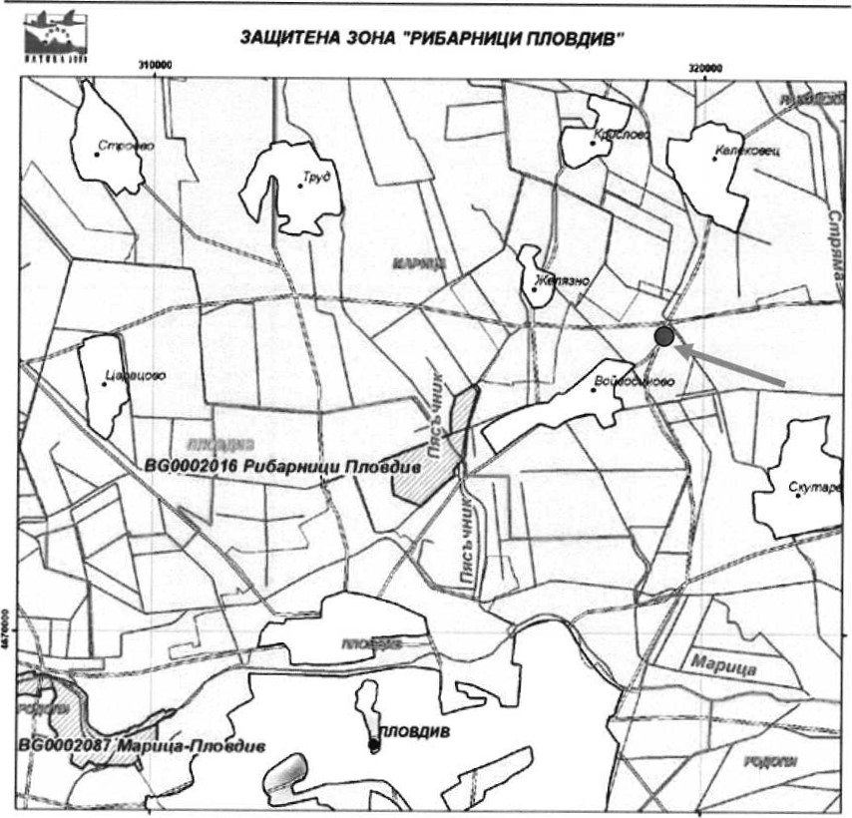
- Съществуващо земеползване по границите на площадката или трасето на инвестиционното предложение.
Във връзка с желанието на инвеститора за промяна на предназначението на земята за ОБЩ.ОБСЛ. И СКЛАДОВИ ДЕЙНОСТИ” и за „ТЕХНИЧЕСКА ИНФРАСТРУКТУРА“, е направено предварително проучване за съществуващото положение на поземления имот, върху който и ще се извърши строителство на ОБЕКТ: „необходимата за това Инфраструктура, Водоснабдяване, електроснабдяване, транспортен достъп. Поземлен Имот 11845.7.25 е с площ от 6079 кв.м. и се намира в територия със земеделски имоти, в близост до регулацията на с.Войводиново, на около 750м, североизточно от селото, като наоколо в радиус от 300м. има такива със сменено предназначение и изградена инфраструктура. Разположен е с лице от югозапад към полски път с ид. 1 1845.7.16, през който ще се осъществи транспортния достъп до асфалтов пы с ид.по КК 11845.9.32 от Републиканската пътна мрежа. От северозапад ПИ 1 1845.7.25 граничи с ПИ 11845.7.33, с Н. Т.П. нива, частна собственост, от североизток с ПИ 11845.7.15, с Н. Т.П. нива, частна собственост и от югоизток с ПИ 11845.7.26, с Н.Т.П. нива, частна собственост. Реализирането на настоящото инвестиционно намерение, ще стане съгласно утвърдения ПУП и работните проекти при спазване на ограничителната линия на застрояване. Към документацията е приложена ситуация и схема с нанесен върху карта местоположенито на имота, в който се предвижда да се реализира инвестиционното предложение. Имота не попадат в границите на защитени територии, сьгласно Закона за защитените територии и защитени зони, съгласно Закона за биологичното разнообразие. Намеренията на инвеститора не противоречат на други утвърдени устройствен и проекти или програми.
- Чувствителни територии, в т.ч. чувствителни зони, уязвими зони, защитени зони, санитарно-охранителни зони около водоизточниците и съоръженията за питейно-битово водоснабдяване и около водоизточниците на минерални води, използвани за лечебни, профилактични, питейни и хигиенни нужди и др.; Национална екологична мрежа.
Инвестиционното предложение не попада в границите на защитени територии, съгласно Закона за защитените територии и защитените зони, съгласно Закона за биологичното разнообразие, изграждащи Националната екологична мрежа в страната. Няма чувствителни територии, в т.ч. чувствителни зони, уязвими зони, защитени зони, санитарно - охранителни зони и други. В близост до имота няма защитени обекти или Па,меТНИЦИ на културата. Не попада и в планински и горски масиви, влажни зони, в силно урбанизирани територии и т.н. Обектьт не засяга елементи на националната екологична мрежа, В имото, в който ще се реализира инвестиционного предложение липсват природни местообитания, предмет на опазване в ЗАЩИТЕНА ЗОНА „РИБАРНИЦИ ПЛОВДИВ“ С КОД Вб 0002016. Разглежданото инвестиционно намерение се намира на разстояние около 4 км от зоната. В резултат от реализацията на ИНВ&гИЦИОННОТО предложение няма да настъпи унищожаване или увреждане на природни местообитания или местообитания на видове, предмет на опазване в защитената зона, тъй като такива липсват в имотите. От изложеното по-горе може да се направи извода, че изграждането и експлоатацията на жилищните сгради не се очаква да окажат отрицателно выдействие върху елементите на Националната екологична мрежа.
- Други дейности, свьрзани с инвестиционното предложение (например добив на строителни материали, нов водопровод, добив или пренасяне на енергия, жилищно строителство).
Освен описаното по горе, не се предвиждат други дейности, свързани с инвестиционното предложение, като добив на строителни материали, добив или пренасяне на енергия. След изграждане на сондажният кладенец, той ще бъде оборудван с помпа потопяема или хоризонтална (центробежна) и включен към вырешната водопроводна мрежа на обекта. Кладенецът ще бъде захранен с ел.енергия с подземен кабел. Ще бьде изграден водомерен выел за измерване на добитите водни количества. Ел. захранването за оборудването ще се осъществява от сьществуващата електропроводна мрежа. Освен описаното по горе, не се предвиждат други дейности, свързани с ИНВестИЦИOННото предложение.
- Необходимост от други разрешителни, свьрзани с инвестиционното предложение.
За реализацията на инвестиционното намерение е необходимо издаване на:
Решение за преценяване необходимостга от изготвяне на ОВОС от Директора на РИОСВ-Пловдив;
Получаване на разрешително за водовземане от ПОДЗеМНИ води, чрез нови водовземни съоръжения, съгласно изискванията на Закона за водите от Басейнова дирекция за управление на водите Източнобеломорски район;
За реализацията на обекта е необходимо издаване на разрешение за строеж от Главния архитект на Община Марица.
Преди въвеждане на обекта в експлоатация е необходимо да се изпълнят изискванията на ЗУО.
Ш. МЕСТОПОЛОЖЕНИЕ НА ИНВЕСТИЦИОННОТО ПРЕДЛОЖЕНИЕ, КОЕТО МОЖЕ ДА ОКАЖЕ ОТРИЦАТЕЛЮ ВЫДЕЙСТВИЕ ВЪРХУ НЕСТАБИЛНИТЕ ЕКО„чогични ХАРАКТЕРИСТИКИ НА ГЕОГРАФСКИТЕ РАйони, ПОРАДИ КОЕТО ТЕЗИ ХАРАКТЕРИСТИКИ ТРЯБВА ДА СЕ ТЕМАТ ПОД ВНИМАНИЕ, И ПО-КОНКРЕТНО:
Поземлен Имот 11845.7.25 е с площ от 6079 кв.м. и се намира в територия със земеделски имоти, в блрвост до регулацията на с.Войводиново, на около 750м. североизточно от селото, като наоколо в радиус от 300м. има такива сы сменено предназначение и изградена инфраструктура. Разположен е с лице от югозапад кьм ПОЛСКИ пы с ид. 11845,7.16, през който ще се осъществи транспортния достъп до асфалтов пьт с ид.по КК 11845.9.32 от Републиканската пътна мрежа. Имота е собственост на инвеститора съгласно. Имота не попада , а и в близост няма и не се засягат елементи на Националната екологична мрежа (НЕМ), обекти, подлежащи на здравна защита, и територии за опазване на обектите на културното наследство, съществъващо и одобрено земеползване
Инвестиционното предложение ще се реализира в землището на село Войводиново, Община „Марица”. ИНВеСТИЦИОНнотО предложение има изцяло положителен ефект, ще се реализира в близост до гр. Пловдив, с. Войводиново и АМ Тракия. Няма да засегне в негативен аспект жителите на съседните населени места. мочурища. крайречни области. речни устия
Имота не попада в мочурища, крайречни области и речни устия, поради коего не се рчаква реализацията му да окаж-е негативно влияние върху тези водни обекти и свързаните с тях влажни зони.
крайбрежни зони и морска околна среда
Имота, предмет на инвестиционното предложение се намира в Горнотракийската низина и не засяга крайбрежни зони и морска среда.
пианински и горски райони
Имота в който се предвижда да се реализира инвестиционното предложение се намира в равнинен район. В съседните имоти в границите им липсва дървесна растителност, представляваща гора по смисьла на Закона за горите и не засяга планински и гористи местности.
защитени със закон територии
Имота, предмет на инвестиционното предложение не попада в границите на защитени територии по смисъла на Закона за защитените територии, или в други защитени със закон територии.
засегнати елементи от Национашата екологична мрежа
Съгласно т. П от Писмото на РИОСВ, най-близката защитена зона от Европейската екологична мрежа „НАТУРА 2000” до която се намира имотите са в ЗАЩИТЕНА ЗОНА ,РИБАРНИЦИ ПЛОВДИВ” С КОД ВСЯ 0002016. Разглежданото инвестиционно намерение се намира на разстояние около 4 юм от зоната.
ланДшафт и обекти с историческа. културна ити археологическа стойност
Ландшафтьт в района на инвестиционното предложение е земеделски, район с интеНЗиВНО ползване на земята и редица свьрзани с това съпьтстващи дейности на местното население. В границите на имота и в близост липсват обекти с историческа, културна или археологическа стойност.
територии Гили зони и обекти със специфичен санитарен статут или поДлелсащи на зДравна защита
Засегнатата от инвестиционното предложение територия и района около нея не представлява обект със специфичен санитарен статут или подлежаща на здравна защита.
ту. ТИП И ХАРАКТЕРИСТИКИ НА ПОТЕНЦИАЛНОТО ВЫДЕЙСТВИЕ ВЬРХУ ОКОЛНАТА СРЕДА, КАТО СЕ ТЕМАТ ПРЕДВИД ВЕРОЯТНИТЕ ЗНАЧИТЕЛНИ ПОСЛЕДИЦИ ЗА ОКОЛНАТА СРЕДА ВСЛЕДСТВИЕ НА РЕАЛИЗАЦИЯТА НА ИНВЕСТИЦИОННОТО ПРЕДЛОЖЕНИЕ:
- Вьздействие вьрху населението и човешкото здраве, материалните активи, културното наследство, выдуха, водата, почвата, земните недра, ландшафта, климата, биологичното разнообразие и неговите елементи и защитените територии.
Характеры на инвестиционното предложение не предполага отрицателно въздействие върху населението на съседните и близките населени места и здравето на хората. При реализация на инвестиционното предложение, не се очаква промяна на почвените показатели от СъщеСТВУВаЩОТО положение, ако строителството и експлоатацията се осьществят съгласно действащите НОРМ&ГИВНИ изисквания. Негативно выдействие върху атмосферния въздух при изграждането и експлоатацията на бъдещата сграда не се очаква. Използваните водни количества ще са неголеми, поради липса на производствени дейности с необходимост от производствена вода и няма да окажит влияние върху режима на подземните води и ОбЩОТО състояние на водните екосистеми. Не се очаква отрицателно выдействие върху водните екосистеми вследствие строителството и експлоатацията на инвестиционното предложение. Изграждането на бъдещият обект не би повлиял върху качествата на почвата и земните недра и не е свьрзана с дейности, оказващи отрицателно въздействие върху ландшафта в района. Очаква се по време на строителството да се повиши слабо запрашаването на въздуха и шумовото въздействие от работещата техника през деня, но то ще бъде временно и краткотрайно. Работните проекти, както и експлоатацията на бъдещият обект ще бъдат изпълнени по всички нормативни изисквания и не се очаква замърсяване компонентите на околната среда. При спазване на одобрените проекти и законови изисквания не се очаква отрицателно въздействие върху компонентите на околната среда - атмосферен въздух, води, почвата, земни недра, ландшафт, климат, биоразнообразие и неговите елементи. Имота не попада в границите на защитени територии по смисъла на Закона за защитените територии и в границите на защитени зони от Националната екологична мрежа, порци което не се очаква выдействие върху този компонент.
- Выдействие вьрху елементи от Националната екологична мрежа, включително на разположените в близост до инвестиционното предложение,
Имота представлява изоставена земеделска земя и отрицателно выдействие вьрху растителния и животинския свят не се очаква. Не се засягат защитени територии, съгласно Закона за защитените територии. Имота не попада в границата на защитената зона, намират се на ристояние приблизително 6 км от границата, поради което не се очаква реализацията на инвестиционното предложение да окаже негативно влияние върху предмета на опазване в защитената зона. Следователно не се очаква отрицателно выдействие върху елементите на Националната екологична мрежа от реализацията на ИНВ&гИЦИОННОТО предложение.
З. Очакваните последици, произтичащи от уязвимостта на инвестиционното предложение от риск от големи аварии и/или бедствия.
По време на строителните дейности е възможно само временно замърсяване чрез запрашаване на въздуха през периода на работа на товарните машини. При правилно изпълнение на предвидените дейности по реализация на строителството няма да выникнат ситуации свързани с отделяне на емисии замърсяващи выдуха и/или подземните води, както и генериране на опасни отпадъци. Има вероятност от поява на шумови выдействие по време на строителството, но те ще са краткотрайни и временни и в рамките на допустимите норми. При реализацията на обекта не се очакват наднормени нива на шум, вибрации, или поява на вредни льчения. Работните проекти, както и експлоатацията на обекта ще бъдат изпълнени по всички нормативни изисквания и бъдещия обект няма да доведе до замърсяване компонентите на околната среда. При спазване на необходимите норми на проектиране и нормативни изисквания, риск от аварии, бедствия и инциденти в околната среда няма да има.
- Вид и естество на выдействието (пряко, непряко, вторично, кумулативно, краткотрайно, средно- и дьлготрайно, постоянно и временно, положително и отрицателно).
Выдействието върху компонентите на околната среда при строителството може да се оцени предварително като незначително, краткотрайно и временно (в периода на строителство), пряко и непряко, без кумулативно действие и локално само в района на строителната площадка. Не се засягат населени места или обекти, подлежащи на здравна защита. Единствено выдействието върху почвата в рамките на площадката е дълготрайно, защото една част от нея се отстранява, а друга се превръща в антропогенна от разположените вьрху нея сгради, съоръжения и настилка. При спазване на законовите изисквания и мерки, експлоатацията на обекта не се очаква да окаже отрицателно вьздействието вьрху компонентите на околната среда. Генерираните отпадъци ще се третират съгласно изискванията на Наредба за управление на строителните отпадъци и за влагане на рециклирани строителни материали и ЗУО, поради коего не се очаква да окажат отрицателно выдействие върху компонентите на околната среда. Като цяло выдействието от експлоатацията на бъдещият обет, може да се оцени предварително като, незначително, без кумулативно действие и локално в само района на имотите, в които ще се реализира ИНВ&гИЦИОННОТО предложение.
- Степен и пространствен обхват на выдействието — географски район; засегнато население; населени места.
Инвестиционното предложение ще се реализира в Горнотракийската низина, землище на с. Войводиново. Предвид характера и мащаба на инвестиционното предложение, реализацията му има локален обхват и не се очаква да засегне в негативен аспект населението на съседните села Войводиново, Калековец и гр. Пловдив. Същото има изцяло положителен ефект — ще се подпомогне социално — икономическото развитие на района и ще се насърчи устойчивото му развитие. Реализацията на инвестиционното предложение няма да засегне в негативен аспект жителите на селото и съседните населени места
б. Вероятност, интензивност, комплексност на выдействието.
Реализацията на инвестиционното предложение няма да повлияе отрицателно върху компонентите на околната среда. При фазата на строителство, продължителностга на въздействието е краткотрайно само по време на строително-монтажните дейности. То е еднократно без обратимост. Във фазата на експлоатация в съответствие с технологичната схема на инвестиционното предложение, выдействието е непрекъснато и постоянно. Компонентите на околната среда в района няма вероятност да бъдат подложени на интензивни и КОМПЛеКСНИ въздействия, предизвикващи наднорменото им замърсяване.
- Очакваното настьпване, продължителността, честотата и обратимостта на выдействието.
Продължителност на въздействието - краткотрайно максимум до 1г. (за срока на строителството); Честота на выдействието - кратко с периодично (в условие на светы работен ден) выдействие;
- Комбинирането с вьздействия на други сьществуващи и/или одобрени инвестиционни предложения.
Имот 1 1845.7.25 е с площ от 6079 кв.м. и се намира в територия със земеделски имоти, в близост до регулацията на с.Войводиново, на около 750м. североизточно от селото, като наоколо в радиус от ЗООМ. има такива сы сменено предназначение и изградена инфраструктура. Разположен е с лице от югозапад към полски път с ид.11845.7.16, през който ще се осъществи транспортния достъп до асфалтов пы с ид.по КК 11845.9.32 от Републиканската пътна мрежа. От северозапад ПИ 1 1845.7.25 граничи с ПИ 11845.7.33, с Н. Т.П. нива, частна собственост, от североизток с ПИ 11845.7.15, с Н. Т.П. нива, частна собственост и от ЮГОИЗТОК с ПИ 1 1845.726, с Н.Т.П. нива, частна собственост.
С реализацията на инвестиционното предложение с ПИТ 1845.7.25, няма да се повлияе негативно върху ползвателите на съседните имоти. Намеренията на Выложителя не противоречат на други утвърдени устройствени проекти или програми.
9. Вьзможността за ефективно намаляване на въздействията.
При строителството ще се вземат следните мерки за намаляване на отрицателното выдействие на обекта върху околната среда и хората:
- Ограничаване на прахоотделянето при строителните работи, при транспортиране на материала и санитарно хигиенните изисквания за безопасна работа
На работниците ще се осигурят необходимите лични предпазни средства (антифони, противопрахови маски, каски) за опазване здравето на работниците при съществуващите параметри на работната среда
- Своевременно и регулярно оросяване на пътищата по време на строителството, през сухите и топли периоди
Механизацията ще работи в изправно състояние, за да се предотвратят всякакви аварии от горивно смазочни материали, което би довело до замърсяване на подземните води в района
Ще се разработи план за аварийни, кризисни ситуации и залпови замьрсявания и мерки за тяхното предотвратяване или преодоляване;
- Упражняване на ефективен контрол от страна на выложителите за спазването на вътрешния ред и програмата за управление на генерираните отпадъци при производствената дейност
- Трансграничен характер на выдействието.
Не се очакват трансгранични выдействия.
- Мерки, които е необходимо да се включат в инвестиционного предложение, свьрзани с избягване, предотвратяване, намаляване или компенсиране на предполагаемите значителни отрицателни выдействия върху:
Не се очаква отрицателно въздействие от реализацията на инВеСТиционното предложение. Вероятност от поява на слаби шумови выдействие има само по време на строителството, но те ще са краткотрайни и временни и в рамките на допустимите норми. Мерките, които ще се предвидят за намаляване на евентуалното негативно влияние от реализирането на инвестиционното предложение са свързани със спазване на мероприятията по опазване на околната среда и мерките за безопасност на работниците при извършване на необходимите строителни дейности за преустройството. При извършване на необходимите строителни дейности за преустройството ще се вземат следните мерки за намаляване на отрицателното въздействие на обекта върху околната среда и хората:
Своевременно и регулярно оросяване на пътищата по време на строителството, през сухите и топли периоди.
- Механизацията да работи в изправно сьстояние, за да се предотвратят всякакви аварии от горивно смазочни материали, което би довело до замърсяване на подземните води в района.
Разработване на план за аварийни, кризисни ситуации и залпови замърсявания и мерки за тяхното предотвратяване или преодоляване;
Упражняване на ефективен контрол от страна на рьководството на фирмата за спазването на вътрешния ред и програмата за управление на генерираните отпадъци при производствената дейност;
- Стриктно спазване на изискванията и процедурите, предвидени в екологичното законодателство;
- Задължително изпьлнение на ограничителните мерки в разрешенията, издадени от компетентните органи;
Минимизиране на източниците на выдействие върху околната среда;
Използване на най-добрите технологии и практики при проектирането, строителството и експлоатацията на обекта.
Осигуряване необходимото озеленяване на незастроената част от имота;
- Изготвяне на проект за оползотворяване на хумуса;
По време на строителството, строителните отпадъци ще се събират на отделна площадка и своевременно ще се извозват на специализираното депо за строителни отпадъци.

На работниците ще се осигурят необходимите лични предпазни средства (антифони, противопрахови маски, каски) за опазване здравето на работниците при съществуващите параметри на работната среда
Ще се разработи план за аварийни, кризисни ситуации и залпови замърсявания и мерки за тяхното предотвратяване или преодоляване;
у. ОБЩЕСТВЕН ИНТЕРЕС КЬМ ИНВЕСТИЦионното ПРЕДЛОЖЕНИЕ.
В съответствие с изискванията на чл. 4 от Наредбата за условията и реда за извършване на ОВОС, выложителя е извършИЛ уведомление. До настоящият момент не са постъпили писмени или устни выражения относно инвестиционното предложение.
ВЫЛОЖИТЕЛ:„ид ИНДЪСТРИ” ЕООД с управител
19

ОБЩИН СКИ СЪВЕТ ”МАРИЦА”
РЕШЕНИЕ N2211
Взето с протокол № 7 от 23.06.2020 г.
относно: Заявление от „ИД ИНДЪСТРИ” тОД за издаване на разрешение за изработване проект на ПУП - План за регулация и застрояване (ПРЗ) в обхвата на поземлен имот с идентификатор № 11845.7.25 в м.”Полук тарла” по кадастралната карта на с.Войводиново, Община „Марица”, Пловдивска област за процедура по промяна предназначението на земеделска земя за неземеделски нужди по 3033 и ППЗОЗЗ за отреждане на урегулиран поземлен имот за „обществено обслужващи и складови дейности”.
ОСНОВАНИЕ: чл. 21, ал. 1, т. и ал.2от ЗМСМА, в съответствие с чл. 124a, ал. 1 и ал. 5, чл. 16, ал. 7 от ЗУТ и чл. 28, ал. 2 от Правилника за прилагане на Закона за опазване на земеделските земи
След проведено гласуване ОбЩИНСКИ съвет ”Марица” реши:
Общински съвет „Марица” дава разрешение за изработване на проект на ПУП - План за регулация и застрояване (ПРЗ) в обхвата на поземлен имот с идентификатор № 11845.7.25 в м.”Полук тарла” по кадастралната карта на с.Войводиново, Община „Марица”, Шовдивска област за процедура по промяна предназначението на земеделска земя за неземеделски нужди по 3033 и ППЗОЗЗ за отреждане на урегулиран поземлен имот за
обществено обслужващи и складови дейности
и план за улична регулация, парцеларен план на елементите на техническата инфраструктура (при необходимост)
Поземлен имот с идентификатор № 11845.7.25 в м.”Полук тарла” по кадастралната карта на с.Войводиново, Община „Марица", Пловдивска област попадат по Общ устройствен план на Община „Марица” в структурна единица 424-Смф с нетни устройствени показатели Пз<5О%, Кинт — 1,0, Поз>40% и височина на застрояване до 10 м.
Разрешава изготвянето на проект на ПУП-Парцеларени планове на елементите на техническата инфраструктура, при необходимост от такива, във връзка с провеждането на процедурата по изграждане на бъдещия обект.
Проектите да се изготвят от правоспособни проектанти, съгласно чл. 230, ал. 1 от ЗУТ и чл. 6 и чл. 29, ал. 1 от ЗКАИИП и да отговаря на изискванията на Наредба №8/2001г. за обем и съдържание на устройствените схеми и планове и Наредба №7/20О4г. на МРРБ. Да бъдат съобразени с нормативните изисквания, с теренните дадености и изградената инфраструктура на място и окончателен ОУП на Община „Марица” и Правила и норми за прилагане на ОУП. Проектите да изследват да отразяват всички имоти сы сменено предназначение, влезли в сила и в процедура на изработване и одобряване на ПУП-ПУР, ПУП-ПРЗ и ПУП-Ш1, по отношение съгласуваност на проектите във всички части.
Проектите да отговарят на изискванията на чл. 21, чл. 24 и чл.24а от 3033.
Преписката да се съобрази с изискванията на РИОСВ, при спазване на изискванията на ЗООС Да се представи здравно заключение издадено по реда на чл. 18 от Наредба № 36 от 2009 год.за условията и реда за упражняване на държавен здравен контрол.
Проектите да се представят в Община „Марица” за разглеждане от ОЕСУТ в цифров вид [на СТ и графичен вид в три екземпляра в М : 1000 - оригинал на недеформируема прозрачна основа и две цветни копия, изготвени върху цифрова извадка от кадастралната карта на населеното място в М 1: 000 като при изработването се спазва чл. 60 и чл. 63 от ЗУТ «при ' спазване на следните изисквания.
В парцеларните планове за мрежите и съоръженията на техническата инфраструктура да се определят и сервитутните им ивици, да се представят трасировъчни данни и площи на новообразуваното УПИ и ГМ, ако има такива.
Выложителя „ИД ИНДЪСТРИ” ЕООД да изготви проектите от името на общината, както и да представлява общината при съгласуване и одобряване пред съответните институции.
Дава предварително съгласие на основание чл.21, ап.З от Закона за опазване на земеделските земи за провеждане на процедура по промяна на предназначението на имоти-
общинска собственост, за които е необходимо, във връзка с изготвяне на проекти на техническата инфраструктура.
Общински съвет определя срок на валидносл на предварителното съгласие — две години.
Възлага на „ИД ИНДЪСТРИ” ЕООД да проведе процедурата по промян—та предназначението на имоти общинска собственост, във връзка с изготвяне на проекти на техническата инфраструктура.
Проектите да се съгласува със съответните администрации, а при необходимост и със специализираните контролни органи и експлоатационни дружества, съгласно чл. 128, ал. 6 от ЗУТ.
Новообразуваните улици да бъдат с ширина 9,0м., а улици тупик бм.
Одобрява приложеното техническо задание за изготвянето на ПУП — План за регулация и застрояване изготвено на основание чл. 125 от ЗУТ.
Решението да се съобщи на заинтересуваните лица, чрез обявление поставено на определените за това места в сградата на общината и се публикуват на интернет страницата на общината и в един местен вестник [на основание чл. 1246, ал. 2 от ЗУТ.
МОТИВИ: Във връзка с осъществяване на ИнвеСТИЦИонно намерение, Общински съвет „Марица” намира решението за целесъобразно.
Общ брой съветници | общ. | 29
П исъствали |  | 24
Гласували |  | 24
За |  | 24
П отив
Въздъ жали се |  | 0
Вярно:
ГЕРГАНА
Председател
БАЛО ГЕОДЕЗИЯ, КАРТОГРАФИЯ И КАДАСТЪР - ГР. ПЛОвдИВ
казастьр
№ З, , 037627380; 623017, pbvdiv@cadastre.bg. БУЛСТАТ:1ЗОЗ629ОЗ
СКИЦА НА ПОЗЕМЛЕН ИМОТ № 15-125500-07.02.2020 г.
Поземлен имот с идентификатор 11845.7.25
С. Войводиново, общ. Марица, обл„ Пловдив
По кадастралната карта и кадастралните регистри, одобрени със Заповед РД-18-99Л2.11.2ОО8 г. на Изпълнителния директор на АГКК
Последно изменение сы заповед няма издадена заповед за изменение в КККР
Адрес на поземления имот: с. Войводиново, местност ПОЛУК ТАРЛА ПЛОЩ 6079 кв.м
Трайно предназначение на територията: Земеделска
Начин на трайно ползване: Нива
Категория на земята: 4
Предходен идентификатор: няма
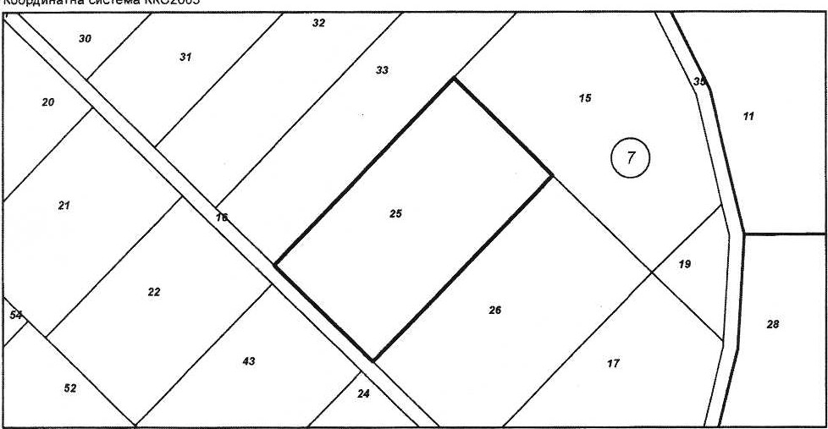
Координатна
система
ККС2О05
Номер
по
предходен
план:
007025
м
1:2000
Съседи:
11845.7.16,
11845.7.26,
11845.7.15,
11845.7.зз
Собственици:
1. 201686383, мд ИНДЪСТРИ“ Еоод
Ид, част 1/1 от правото на собственост
Постановление за възлагане от съдебен изпълнител № 135 том 59 реп 21048 делђ'ђ издаден от Служба по вписванията гр. Пловдив
Носители на други вещни права няма данни
Скица № 15-125500-07,diid20 г. издадена вы основа на документ с вх33-03.02.2020 г.
/инж. Андриана Джулева/
АбНВИЯ ПО ГЕОДЕЗИЯ, 3613, кв,
02/818 3383, ф.;кс;
сия и кадастър ACAD@CADASTHE.BG' •
ПО ГЕОДЕЗИЯ, КАРТОГРАФИЯ И КАДАСТЬР - ГР пловдив
4000, ПЛ.“СЪЕДИНЕНИЕ' № З. 6.1, 037627380, 623017, plovdiv@cadastre.bg, БУЛСТАТ:130362903
Координатна система ККС20О5

СИТУАЦИОНЕН ПЛАН
на ПИ 11845.725
КК на с. Крислово общ. „Марица"
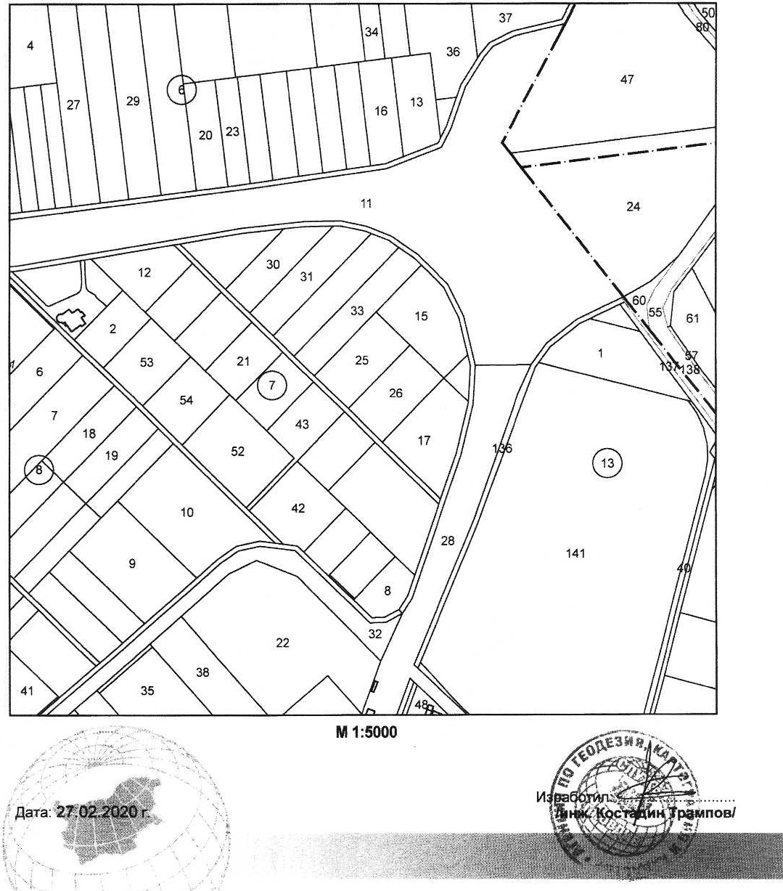
ПО ГЕОДЕЗИЯ,
София 1618, кв. ПАВЛОВ
т и кааастър та»: 02/818 вз 83,
СЛУЖБА ПО ГЕОДЕЗИЯ, КАРТОГРАФИЯ И КАДАСТЪР ACAD@CADASTRE.BG - ГР. ПЛОВДИВ•
4000, № З, ЕТ.1, 032/6273807 623017, pbvdiv@cadastre.bg, БУЛСТАТ:13036290З
Координатна система ККС2ОО5

СИТУАЦИОНЕН ПЛАН
на ПИ 11845.7.25
 | 9 10  11 72  19  16  18  17 15  14 |  |  | 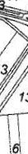41 | 7 |  | 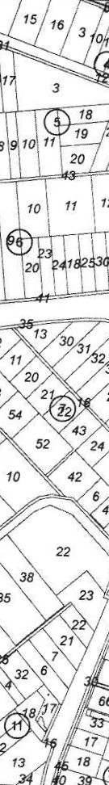47  8  12  35 | 89 75 47 48 49  14 19  20  27 |  36  47 16 13  24  11  15  61  25  26  13  141  10  11  73  13  14  15
91 90
13
69
6 63 64
71
- 14 13 53 12 11 8 8
88
87
51 77
- 86
97
92 93 63
98
143
115 148
116
88
19
12
10
 | 11  10 | 2 | З  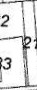 | 4
12
12
30
18
19
28
26
37 41
43
34
11
КК на с. Крислово общ, „Марица^{И}
м
1:10000

회횾모TO倉까, 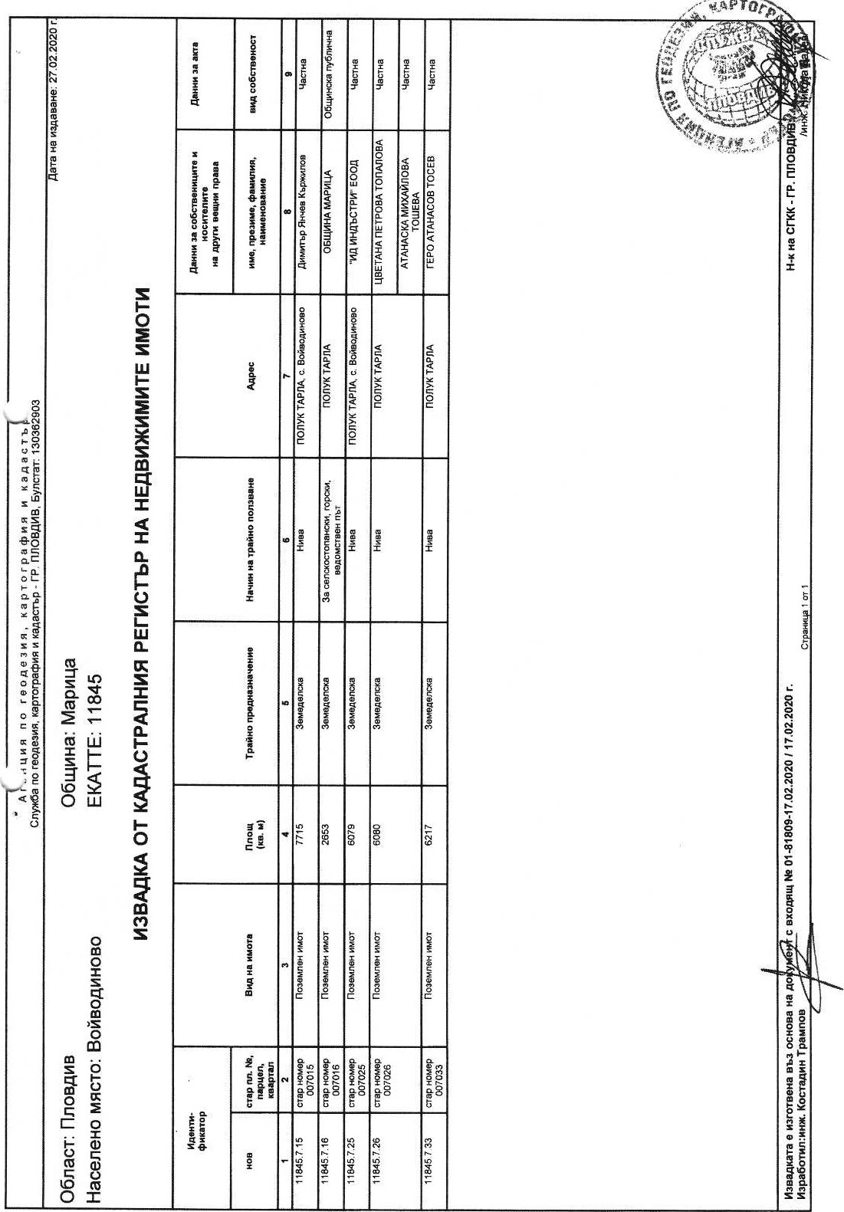휘1N6-

